ROSA HILDA LORA MUÑOZ
ID: UD3018HPH7510

TRABAJO DE INVESTIGACIÓN

EL POSITIVISMO; AUGUSTO COMTE

(TRABAJO DE INVESTIGACIÓN NÚM. 3, DE UN TOTAL DE 10, DEL PENSUM APROBADO, DEL DOCTORADO EN SISTEMAS FILOSÓFICOS)

ATLANTIC INTERNATIONAL UNIVERSITY
NORTH MIAMI, FLORIDA

ÍNDICE

Introducción 5

1.- La ley de los tres estados. 10
1.1.- El estado teológico. 12
1.2.- El estado metafísico. 13
1.3.- El estado positivo. 14

2.- El Positivismo Comtiano; lo positivo. 15
2. 1.- Lo positivo como sinónimo de lo real. 15
2. 2.- Lo positivo como sinónimo de lo útil. 15
2 .3.- Lo positivo como sinónimo de certidumbre. 16
2. 4.- Lo positivo como contrario a lo negativo. 16
2. 5.- Lo positivo como sinónimo de lo relativo. 16
2. 6.- Características generales del positivismo Comtiano. 16

3.- Positivismo y ciencia. 18
3. 1.- El positivismo Comtiano como filosofía. 20
3. 2.- La crisis de la fe en el progreso. 21

Conclusión 53

Bibliografía 57

Apéndice 1 61
El paradigma positivista y la concepción dialéctica del conocimiento

Apéndice 2 66
Ciencia y filosofía

Apéndice 3 79
Criterios para la Superación del
Debate Metodológico "Cuantitativo/Cualitativo"
Miguel Martínez Miguélez *
Universidad Simón Bolívar

INTRODUCCIÓN

El tema del presente trabajo: positivismo; el concepto es conocido por muchos, es la forma en que a todos nos dicen deben de hacerse las investigaciones; es para muchos también el denominado método científico.
Qué es el positivismo, cómo surge en la historia del pensamiento, y más todavía del pensamiento moderno?
El positivismo es una corriente de pensamiento filosófico, científico, de explicar cómo es el conocimiento que llamamos científico y de qué manera debe hacerse la ciencia para decir que los resultados corresponden a la verdad de lo que se busca.

Desde Aristóteles el conocimiento cierto de las cosas tenía que ver con la observación; así se sigue en la Edad Antigua y la Media hasta que con Galileo los hombres de ciencia consideran que la verdad científica debe ser cuantificada y que todo conocimiento que no pudiera ser así se consideraba metafísica o simple especulación.
El problema en el conocimiento que llamamos científico ha estado a través de la ciencia en determinar quiénes son los elementos que intervienen en el mismo.
Sabemos que la gran revolución en la epistemología la hizo Kant al considerar que en el mismo intervienen el objeto que hay que conocer pero también el sujeto.

Los empiristas ingleses consideraban el conocimiento proveniente de las sensaciones; en Kant el conocimiento significa formas puras de la sensibilidad y formas puras del entendimiento, en donde relaciona racionalismo y empirismo.

Las sensaciones ya no forman parte del conocimiento desde Kant.

El tiempo histórico que le tocó vivir a Augusto Comte fue de conflictos en las clases sociales por los intereses económicos y la apropiación de los bienes.
Comte quiso modificar la sociedad de su tiempo y comienza por explicar que una sociedad para cambiar necesita hacerlo a partir del conocimiento.
En su análisis de cómo había sido a través de la historia el conocimiento determina distintas etapas de desarrollo del mismo, que fue a lo que le dio el nombre de ley de los tres estados o estadios del conocimiento.
De aquí surge su concepción de cuál era el verdadero conocimiento, al que le llamó positivo.
Al caracterizar Comte cómo debía de ser el conocimiento positivo estipula que debía de provenir de la observación y de la experimentación. De esta manera es como Comte surge como padre de la forma de hacer ciencia.
Esa forma de hacer ciencia ha sido discutida desde Comte, pero en la cuantificación propuesta por Galileo y la observación y experimentación de Comte, se promete el progreso de la sociedad al permitir esta forma de trabajo científico, desarrollar ciencia y tecnología, que es lo que ha propiciado la supremacía de un modo de producción como es el capitalismo.

Se vio desde los tiempos de Comte que el progreso de toda la sociedad no se alcanzaría, pero el modo de hacer ciencia y tecnología permitió el desarrollo del capitalismo mercantilista hasta llegar en la actualidad al nuevo capitalismo o globalización.

La razón de trabajar este tema es la importancia que tiene hoy en día el positivismo, con su desglose de la forma de hacer ciencia: el método científico, y la polémica surgida en tiempos actuales al considerarse la naturaleza de forma distinta; la nueva ciencia, en donde el paradigma de esta ciencia tiene como elementos: la autoorganización, la autopoiesis, estructuras discipativas: cambian lejos del equilibrio y lo que se conoce es un sistema abierto.

Hoy en día está la polémica abierta: cuantificación o cualificación.
En el presente trabajo desgloso los conceptos básicos que manejó Comte para que quedara estructurado el positivismo, muestro documentos de posturas distintas: los que están a favor de la cuantificación; los positivistas, y los que están a favor del nuevo paradigma, de la ciencia como sistema abierto, como sistema complejo.
Estoy en la posición de considerar como conveniente el analizar qué es lo que se pretende en las investigaciones, para determinar qué se desea hacer. Por esa razón dentro del trabajo incluyo el desglose de todas las etapas del positivismo, en su versión actual: el método científico, en pantallas de power point para que pueda usarse como material de apoyo para quienes lo necesiten de acuerdo a sus investigaciones.

El positivismo ha dejado en la ciencia una metodología de trabajo conveniente en sus tiempo, hoy debemos estar abiertos a la construcción de otro mundo, de la naturaleza vista de otra forma y debemos estar conscientes de la destrucción que hemos alcanzado con un medio para hacer ciencia, que nos parece fácil pero en donde no medimos las consecuencias y sólo pensamos en el ideal que tuvo el positivismo, en sus inicios, de alcanzar el progreso.

Las propuestas de la nueva ciencia, del nuevo paradigma de la ciencia, de la mayoría de científicos que trabajan en ella, es cuidar la naturaleza en lugar de aprovecharnos de ella sin ningún miramiento. Hay que hacer ciencia pero pensando que la naturaleza es un sistema vivo que no se sustituye como muchos creen.

DESCRIPCIÓN

El positivismo es la corriente filosófica creada por el francés Augusto Comte según la cual las ciencias positivas nos permiten conocer con objetividad los hechos por medio de las leyes que éstas descubren. Escobar Valenzuela (2004).
Cómo surgen dichas ciencias; Comte dice que existen tres leyes para las mismas.

1.- La ley de los tres estados.

“La idea de una ley fundamental que explique los diversos hechos de la naturaleza, de la historia y de la cultura, es frecuente a lo largo de los primeros cincuenta o sesenta años del siglo XIX”. Xirau (2005, p. 360).

Augusto Comte encuentra esta ley en lo que denomina la ley de los tres estados.

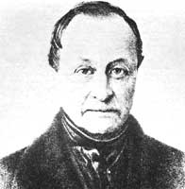
Augusto Comte

La ley de los tres estados es la base fundamental de la filosofía de Augusto Comte, fundador del Positivismo.

Augusto Comte nació en Paris, en Montpellier, Francia, 1798 y muere en París en 1857.
Quién fue Augusto Comte? Augusto Comte fue discípulo y secretario de Saint-Simon, quien había estado interesado en la elaboración de programas para una reorganización de la sociedad de su tiempo.
Comte rompió con su maestro y se dedicó a fundar el positivismo orientando sus principales obras, “Curso de Filosofía Positiva”, “Discurso sobre el espíritu positivo” y “Sistema de política positiva”, a este objetivo.

La primera intención de Comte no fue fundar una nueva filosofía o establecer las bases de una nueva metodología, todo esto fue sólo un medio para conseguir una reforma de la sociedad.

“La idea de una evolución histórica es, en el caso de Comte, la idea de una serie evolutiva rígida”. Xirau (2005).
Comte da más una ley sociológica que ley propiamente histórica.

Según Comte el primer paso que hay que dar para reformar la sociedad se refiere a la reforma del saber y del método científico que tiene la sociedad que se quiere reformar. Su idea es que una sociedad es definida por el grado de desarrollo intelectual que tiene; por eso la reforma de la sociedad debe comenzar por la del nivel intelectual.
Para Comte, la sociedad de su tiempo debía adquirir un desarrollo intelectual de tipo positivista; es la metodología positivista la que debe imponerse para que la reforma sea posible.

El sistema debía de comprender:

Una filosofía de la historia que demuestre que la sociedad contemporánea de Comte exige la metodología positivista y el espíritu positivo como los únicos adecuados para su desarrollo intelectual.

El sistema debe definir claramente el método positivo.
El sistema debe culminar en una sociología o ciencia de la sociedad que genere las bases para la reforma de la misma.

El sistema comtiano se centra en:

Filosofía de la Historia.
Positivismo y
Sociología.

El ideal de sociedad propuesto por Comte es opuesto al ritmo exigido por las fuerzas de su época.
Desde Voltaire se entiende por filosofía de la historia al conjunto de reflexiones y de investigaciones acerca de la naturaleza de la realidad histórica en general, en especial de las leyes que rigen el proceso histórico y del desarrollo de ese proceso.
Según Comte la ley fundamental es la de los tres estados por las que las concepciones principales y las ramas del conocimiento pasan, y son:

El estado teológico o ficticio.
El estado metafísico o abstracto.
El estado científico o positivo.

El origen de estas leyes está en la necesidad de toda sociedad de una teoría cualquiera para ligar los hechos; el espíritu humano no tiene facilidad para realizar esta operación y recurre a entes teológicos, estado teológico, a entes abstractos, estado metafísico.
La historia de las ciencias demuestra que todas han pasado, según Comte, por los tres estados, y que aún las más perfeccionadas conservan huellas de los estados primitivos mencionados. Lledó, Emilio y otros (2004).

Demuestra también la ley de los tres estados la inteligencia individual.

1.1.- El estado teológico.

El estado teológico corresponde a la Edad Antigua. En este estado los hechos naturales se explican mediante causas extrínsecas a la naturaleza; las causas son invisibles y son entendidas como divinidades.
Es la divinidad en general la que explica la relación entre los hechos y las cosas.
En el estado teológico se distinguen tres períodos:

El fetichismo.
El politeísmo.
El monoteísmo.

El fetichismo consiste en atribuir a todos los cuerpos exteriores una vida análoga a los seres humanos; casi siempre más enérgica por su acción más poderosa.
El politeísmo retira de los cuerpos exteriores la vida y se la da a diversos seres ficticios, casi siempre invisibles, por cuya intervención se convierte en la fuente directa de todos los fenómenos exteriores e incluso de los humanos.

En el monoteísmo las divinidades múltiples se reducen a una sola pero con la misma función de explicar los hechos naturales y humanos.

La fuente y el origen del estado teológico en sus diversas formas es la ignorancia del hombre antiguo del verdadero sentido y de las verdaderas causas de los hechos naturales.
Cuando se desconocen las leyes naturales que rigen el desarrollo de los hechos, sentimos la tendencia a sustituir esas leyes por la acción de la divinidad.

1.2.- El estado metafísico.

El estado metafísico es un estado intermedio entre el teológico y el positivo; la diferencia está en sustituir las divinidades y los agentes sobrenaturales por entidades ontológicas; por ejemplo las esencias, las causas. Son elementos distintos a como se presentan las cosas ante la experiencia sensible.

Las entidades ontológicas tienen la ventaja de ser inherentes a los hechos y no ser sobrenaturales y divinas; sin embargo están aún muy lejos del positivismo porque no pueden ser constatadas por la observación por lo que son inventadas por la fantasía al igual que las divinidades. Xirau (2005).

1.3.- El estado positivo.

El estado positivo es la subordinación constante de la imaginación a la observación.
Para Comte el estado teológico y metafísico son obra de la imaginación y de la fantasía; el fetichismo, las divinidades y las entidades ontológicas son cuentos inventados por la imaginación, inadecuados para explicar el más mínimo detalle de la realidad y de los hechos que en ella se desarrollan.

El estado positivo propone sustituir el uso de la imaginación por la observación, única base posible de los conocimientos verdaderamente accesibles, razonablemente adaptados a nuestras necesidades reales. Si nos atenemos a la fantasía, todo es confuso y discutible si prescindimos del único medio posible de verificación como lo es la observación.
La regla fundamental del estado positivo es que: toda proposición que no es estrictamente reducible al simple enunciado de un hecho, particular o general, no puede tener ningún sentido real e inteligible.
“Pero si un hecho es positivo por ser verificable, es también verificable porque se presenta de manera repetida”. Xirau (2005, p. 362).

La observación es la fuente del conocimiento y de la eficacia para transformar la realidad en productos útiles para la satisfacción de las necesidades humanas.

Con la imaginación, la eficacia es nula, todo termina en el especulativismo estéril.
Lo que llamamos ciencias positivas es el resultado de aplicar la observación en la esfera del conocimiento y en la eficacia práctica del mismo; son el resultado de la sustitución de la imaginación por la observación.

“Podemos definir un hecho positivo: es un hecho experimentable, verificable, repetido, que implica una ley natural, la cual, a su vez se convierte en una ley científica”. Xirau (2005, p. 363).

La imaginación, según Comte debe ser subordinada a la observación; la función de la misma debe ser de anticipar las hipótesis científicas que tienen que preceder a la observación.

2.- El Positivismo Comtiano; lo positivo.

Comte define su nueva filosofía: el positivismo a partir de la significación del concepto, desde los cinco significados que la palabra positivo posee en el lenguaje vulgar. Esos significados terminan por distinguirlo de la filosofía precedente, la de los estados teológico y metafísico.

Los significados son:

Lo positivo como sinónimo de lo real.
Lo positivo como sinónimo de lo útil.
Lo positivo como sinónimo de certidumbre.
Lo positivo como contrario de lo negativo.
Lo positivo como sinónimo de lo relativo.

2.1.- Lo positivo como sinónimo de lo real.

Retomando la concepción de Comte de lo positivo; en el caso de sinónimo de lo real: lo positivo significa lo real; pero lo real se opone a lo quimérico por lo que se define el positivismo por su consagración a las investigaciones verdaderamente accesibles a la inteligencia, diferenciándolo de la filosofía.

2. 2.- Lo positivo como sinónimo de lo útil.

En este sentido lo positivo se une a la curiosidad, propia de las especulaciones vacías de la antigua filosofía.
El positivismo, en cuanto a lo útil, tiende al mejoramiento continuo de nuestra condición individual y colectiva.
Por eso Comte consideraba al positivismo, útil en la transformación de la realidad natural para crear bienes para satisfacer nuestras necesidades.

2 .3.- Lo positivo como sinónimo de certidumbre.

El antiguo régimen mental era fuente de dudas indefinidas y de debates interminables que esterilizaban la inteligencia humana, ante esto el positivismo consigue certezas concretas y decisivas sobre problemas reales.

2. 4.- Lo positivo como contrario a lo negativo.

Aquí lo negativo se entiende como lo destructivo; lo que hace todo filósofo no positivista es destruir todas las opiniones que se opongan a la suya.

2. 5.- Lo positivo como sinónimo de lo relativo.

Lo positivo se opone al dogmatismo y a la rigidez de la filosofía de los dos estados comtianos precedentes.

2. 6.- Características generales del positivismo Comtiano.

La actitud positivista es perfilar su sentido y aplicarlos a ámbitos de la cultura cada vez más amplios.

Los caracteres más sobresalientes son los siguientes:

- Atención a los hechos.

El saber positivo se niega a admitir otra realidad que no sean los hechos, y son todo lo que aparece ante la experiencia y puede ser observado.
El exclusivo interés por los hechos observables hace que el positivismo atienda únicamente a cómo se producen los mismos, y no al por qué y para qué de esos hechos. Lledó, Emilio y otros (2004).
Entiende que esos aspectos son metafísicos por ir más allá de los hechos en sí mismos considerados. La ciencia no ha de determinar qué es lo que existe, si no cómo se producen los fenómenos, no ha de garantizar los datos si no como describirlos.

a) Aversión a la metafísica.

El positivismo se opone a la metafísica en dos aspectos: en cuanto al modo de conocer de la metafísica; la falta de datos sensibles y observables y el predominio absoluto de las formas vacías de la razón.
El positivismo se opone a la metafísica porque considera la existencia de seres suprasensibles, mismos que no pueden ser observados.

b) Hostilidad hacia los grandes sistemas.

La elaboración de los grandes sistemas, como el de Kant, el de Hegel no hacen que se traten hechos concretos; además no se trata de generalizar los datos, se trata de describirlos.

c) Reducción de la filosofía a la ciencia.

El positivismo rechaza la filosofía anterior a su propuesta, también piensa que el único sentido que puede tener la filosofía tiene que venirle de la ciencia.
La ciencia ha de ser el único objeto posible para la filosofía; en este sentido la filosofía ha de ser también positiva.

d) La idea de progreso.

La idea de progreso se desarrolla en dos aspectos:
En cuanto a la realidad en marcha, en devenir; recibe el nombre de evolución.
En cuanto mejoramiento sucesivo: de una realidad, de una situación.
Comte presenta la cultura humana progresando a través de los tres estados, tanto en la realidad en marcha como en mejoramiento sucesivo. Lledó, Emilio y otros (2004).
El siglo XIX fue muy optimista pensando que la humanidad iba en un mejoramiento sucesivo hasta ocupar el lugar destinado, hasta entonces a Dios.
En la marcha hacia la perfección contribuían los progresos científicos y tecnológicos; considerados por los positivistas como tendientes, de un modo infalible, al provecho de la humanidad y como absolutamente incapacitados para ocasionar ningún mal a la comunidad humana.

Una característica que el propio Comte consideró importante es el concepto de sentido común: dice en su obra “Discurso sobre el espíritu positivo”, importa mucho observar que en todos los aspectos esenciales, el verdadero espíritu filosófico consiste, sobre todo, en la aplicación sistemática del simple buen sentido común a todas las especulaciones verdaderamente accesibles. Para Comte la filosofía coincide con el sentido común sistematizado; pero existe una diferencia entre el sentido común vulgar y el científico o filosófico; la diferencia es que el segundo es una generalización del primero.

3.- Positivismo y ciencia.

Para Comte la historia del conocimiento atraviesa por tres etapas, de acuerdo al tipo de explicación que se asignaban a los fenómenos: etapa teológica en la que se recurrían a los seres sobrenaturales, etapa metafísica, en la que se recurría a las esencias abstractas, y etapa positiva, en la que se recurre a las leyes científicas. Beuchot y Sobrino (2003).

”Comte intenta, en “Curso de Filosofía positiva”, una nueva clasificación de las ciencias. Esta clasificación está basada en dos nociones: la de simplicidad y la de universalidad. Jerarquizadas, las ciencias, serán tanto más puras y tanto más exactas cuanto más simples, cuanto más universales sean sus fórmulas y sus principios”. Xirau (2005, p. 363).
De lo anterior se desprende que para Comte la matemática es una ciencia pura y aplicable a la naturaleza.
Las ciencias naturales quedan clasificadas en el orden siguiente:

Astronomía
Física
Química
Sociología.

Esta clasificación hace de la sociología la principal de todas las ciencias humanas, porque podrá dar a los hombres las leyes de la conducta, y podrá otorgarles la felicidad mediante la aplicación de leyes tan precisas como podían serlo las de Newton en la física y las de Lavoisier en la química.

Hecha a imagen y semejanza de la física, la sociología se convierte en el estudio de las instituciones. Comte establece los hechos sociales como invariables y determina una ley constante para el desarrollo de la humanidad. Xirau (2005).

En la clasificación que Comte hace de las ciencias, la sociología aparece como el punto culminante de todas ellas. Comte introduce el término “sociología” como las líneas generales de una nueva ciencia.
La sociología iniciada por Comte abrió un nuevo campo de investigación: el hombre como objeto de estudio, dando lugar al nacimiento de las nuevas ciencias, llamadas ciencias humanas. Lledó, Emilio y otros (2004).

Comte hace entrar al hombre dentro del campo de estudio de las ciencias positivas; hasta ese tiempo la ciencia se ocupaba sólo de la naturaleza.

Según Comte el hombre no deberá tener ya la pretensión de conocimientos absolutos, todo lo deberá relativizar según la experiencia alcanzada.
“Dentro de este relativismo empírico, la ciencia se sostiene en la concepción mecanicista de la naturaleza, que garantiza la validez de las leyes científicas, y en la posibilidad de expresar cuantitativamente las leyes naturales, es decir, en un matematicismo”. Beuchot y Sobrino (2003, p. 69).

De su clasificación de las ciencias quedan excluidas la religión y la metafísica, para Comte estos saberes están en los dos primeros estados porque consideraba que desaparecerían al llegar al estado positivo.

“Sin embargo, Comte cree en el progreso del hombre y en la perfectibilidad de la ciencia, considera también que la era positiva es el estado definitivo de la humanidad”. Xirau (2005, p. 363).
Según Comte tanto la religión como la metafísica se ocupaban sólo del individuo, no abarcaban el aspecto social de la especie.
El estado positivo está en condiciones de preocuparse de la especie y de la sociedad.
Según Comte para el espíritu positivo, el individuo no existe; sólo puede existir la humanidad y de ella se preocupa el positivismo.

3. 1.- El positivismo Comtiano como filosofía.

El positivismo de Comte no sólo es sociología, es además filosofía. En este sentido el positivismo se sitúa en la línea de lo que se llama empirismo, entendiendo este concepto como movimiento filosófico amplio que se caracteriza por la defensa del conocimiento sensible y de la experiencia, frente a la preponderancia de la razón abstracta, propio del racionalismo.

La filosofía de Comte sigue la línea marcada por la universidad medieval de Oxford y continuada por el empirismo de los siglos XVII y XVIII.

A fines del siglo XVIII el científico no puede ser más que científico, debe prohibirse a sí mismo la dedicación metafísica y aspirar nada más a lo experimentable.

Otro factor para esta consideración de positivismo y ciencia fue la filosofía de Kant, quien había dicho que había límites para el conocimiento y que esos límites era encuadrarlo dentro de la experiencia, en consecuencia no había nada para el conocimiento humano fuera del fenómeno y el mundo fenomenal contiene en sí lo verdaderamente real. Beuchot y Sobrino (2003).
Este fenomenalismo Kantiano fue como un dogma para el siglo XIX, en general, y para el positivismo en particular.
De conformidad con el fenómeno Kantiano el positivismo se atendrá exclusivamente al fenómeno, a lo dado a la experiencia.

En cuanto al uso que el positivismo Comtiano generó para la imaginación, se dejó sentir en la hipótesis y los modelos científicos.
Los modelos científicos son un producto físico, observable en principio a simple vista, que tiene la misma forma que el objeto o contenido representado en el enunciado científico.

Un modelo científico es una construcción de la imaginación destinada a representar una teoría científica, haciéndola visualizable, incluso para los iniciados en ella.
Debido al estado metafísico, puede decirse que la ciencia hasta el siglo XX usaba con prodigalidad los modelos científicos, productos de la imaginación, para visualizar sus teorías.
La ciencia del siglo XX, especialmente la física relativista, frente a la física clásica, se caracteriza por prescindir cada vez más de esos productos imaginativos llamados modelos científicos. Las teorías actuales se resisten a ser representadas visualmente.

Comte encomendaba a la imaginación la función de proponer hipótesis que habrían de ser confirmadas mediante la observación y la experimentación. Esto seguía la tradición galileana de observar y de experimentar sobre los hechos.

3. 2.- La crisis de la fe en el progreso.

Los motivos para el optimismo en el progreso eran dos: el aumento de la producción y el principio de que el progreso es difusivo.
Las causas del aumento de la producción de riqueza fueron los avances en la ciencia y la tecnología. Por ejemplo en Francia entre 1830 y 1847 creció nueve veces el número de máquinas de vapor utilizadas en la industria.
Esto hizo que se tripicara la producción de carbón, de hierro y de acero y la longitud de las líneas férreas aumentara doce veces.
Pronto comenzaron los problemas al descubrir que la máquina, en general, favorecía mayor incorporación al trabajo de mujeres y de adolescentes redundando en el paro de los adultos.
El concepto de que el bienestar es difuso, equivaldría a que la riqueza de algunos se haría general.

En el siglo XX con la dos Guerras Mundiales en donde la producción se tuvo que dedicar a las armas para destruir la vida: también se vio que la tecnología deshumaniza y ensucia el aire.
La ciencia perdió la confianza en sí misma y termina por afirmar que las leyes concebidas como universales y consistentes son hipótesis de trabajo dispuestas siempre a la corrección.

ANÁLISIS GENERAL

Qué ha pasado con el positivismo desde la propuesta de Augusto Comte de que sólo se considerara como científico lo que pudiera ser observado y experimentado?

En la segunda mitad del siglo XIX, el positivismo tuvo influencia notable en América del Sur; sobre todo en Brasil.

El positivismo en su desarrollo alcanza hasta nuestros días, sigue siendo la misma concepción de observación y experimentación, el problema se centra en la actualidad en los sistemas para medir y en cuál es la realidad.

En México fue la base de la reforma educativa emprendida por Gabino Barreda durante el gobierno de Benito Juárez; concretamente en el Plan de estudios de la Escuela Preparatoria. Todavía el modelo de ciencia del proyecto de Barreda sigue operando en el sistema educativo a nivel de estudios medios superiores.
La Universidad Nacional Autónoma de México también trabaja con el modelo positivista de Comte.

Presento una síntesis de los elementos que han sido considerados como más importantes por los diferentes científicos, en el desarrollo de esta corriente de pensamiento.
La propuesta positivista de Comte, el padre de este tipo de concepción de la ciencia es:

Método Científico de Augusto Comte.
Autor | Época | Propuesta.
Augusto Comte. | (1788-1857). | Hechos observables.
 |  | Leyes de la naturaleza.
 |  | Hechos complejos, métodos complejos
 |  | Propone: observación, experimentación y comparación.

Continuando con la línea del positivismo en la historia de la ciencia, tenemos a H. Poincaré:
“En las ciencias físicas, de acuerdo con Poincaré, hay dos clases de postulados: las leyes, que son resúmenes de resultados experimentales y se verifican de manera aproximada en sistemas relativamente aislados, y los principios, que son proposiciones convencionales de máxima generalidad, rigurosamente ciertas y más allá de toda posible verificación experimental, ya que por razones de conveniencia así se han definido. Por lo tanto, como la ciencia no consiste solamente de principios no es totalmente convencional; se inicia con una conclusión experimental o ley primitiva, que se divide en un principio absoluto o definición, y una ley que puede revisarse y perfeccionarse.” Pérez Tamayo (2006, p. 166). La ciencia tiene su desarrollo a partir de elementos teóricos y a partir de observación y experimentación.

Método Científico de Henri Poincaré.
Autor | Época | Propuesta.
Henri Poincaré | (1854-1912). | Orden general en el universo.
 |  | Entender todo lo se que puede del orden existente.
 |  | El descubrimiento de los hechos depende de la observación y de la experimentación.
 |  | Se investiga lo que tiene mayor probabilidad de repetirse.
 |  | La mejor hipótesis es la más económica, no significa que sea verdadera.
 |  | La ciencia no es copia de la realidad, es explicación de ciertas interrelaciones.

También pertenece al positivismo el círculo de Viena.

Por lo que podemos analizar el Círculo de Viena reunió diferentes posturas en relación al método científico: no querían la metafísica, creían que la ciencia era descripción de la experiencia, lo que viene a significar que la realidad era una situación distinta, pero querían una ciencia al estilo de Poincaré en que sólo interesan las interrelaciones que son las que se explican y se toma lo que más se repite

Método Científico para el Círculo de Viena.
Autor | Época | Propuesta
Círculo de Viena | 1907 | Ciencia: descripción de la experiencia.
 |  | Interés por las interrelaciones
 |  | Positivistas: observación y experimentos.
 |  | Lógica: análisis conceptual.

Rudolf Carnap también perteneció a esta postura científica.
Autor | Época | Propuesta.
Rudolf Carnap | (1891-1970) | Principio de verificabilidad: una proposición es cierta cuando en principio es verficable
 |  | Proposiciones confirmables y experimentables.
 |  | Proposiciones que son reducibles: definiciones.
 |  | Proposiciones que no son reducibles: reducciones.

Brigman también fue positivista.
“Según Bridgman, el científico debe ser un empirista puro, para quien lo único que posee existencia real son los hechos, ante los que debe adoptar una actitud de "humildad casi religiosa". Su rechazo de los principios kantianos a priori, que preceden y delimitan la experiencia, es absoluto y definitivo; además, la naturaleza no puede incluirse completa en, o agotarse por, ninguno de los esquemas contendientes actuales (como el racionalismo, el relativismo o el idealismo absoluto).” Pérez Tamayo (2006, p. 201).

Método Científico del Operacionismo.
Autor | Época | Propuesta
Percy W. Bridgman | (1882-1961). | Conceptos que provengan de procesos experimentables.
 |  | Los hechos son los únicos que tienen existencia real.
 |  | Empirismo puro.

En qué situación se encuentra el positivismo hoy en día?

ACTUALIZACIÓN

En la actualidad las bases del empirismo son los fundamentos del denominado método científico.
La ciencia desde Galileo se construye en función de la observación, la experimentación y la cuantificación.

Presento tres apéndices, dos con la aplicación del empirismo como base del método de hacer ciencia en la actualidad y el tercero con el análisis de la crisis del paradigma positivista y la propuesta de la nueva ciencia o del paradigma necesario para esa nueva ciencia..

Los conceptos más importantes del primer documento son:

Documento.
“El paradigma positivista y la concepción dialéctica del conocimiento”
M.B.A.Luis Gerardo Meza Cascante.
Escuela de Matemática, Instituto Tecnológico de Costa Rica.

Nos dice el autor, que para considerar algo como perteneciente a la ciencia debe ser observable y experimentable.

La ciencia, para el positivismo, es considerar que el sujeto conoce la realidad por el método que proporciona el positivismo: observación y experimentación.

Considerar también que tanto las ciencias naturales como las sociales pueden hacer uso del mismo método.

El único conocimiento válido es el obtenido por la experiencia.

La realidad existe fuera del sujeto.

El método de la ciencia es describir la experiencia.

De lo anterior se concluye que el positivismo sigue con los mismos conceptos con los cuales lo inicia Comte.

El segundo documento es:

Ciencia y filosofía
José A. de Azcárraga, Catedrático de Física Teórica, Universitat de València e IFIC (CSIC-UVEG)

En este documento el autor hace un análisis del desarrollo del pensamiento filosófico hasta llegar a los principios que usa la ciencia para determinar sus verdades.

Hace un recorrido histórico de ciencia y filosofía: filosofía de la ciencia.

Considera los elementos importantes de cada filósofo o científico, en su concepción de la ciencia o de la filosofía, desde final de siglo XIX.

Lo importante es ver que la gran mayoría, por no decir que todos, tienen como elemento base del método de investigación, el positivismo: la experimentación y la observación; en lo que han ido cambiando es en la concepción de la realidad.

El tercer documento es:

“Criterios para la Superación del
Debate Metodológico "Cuantitativo/Cualitativo"
Miguel Martínez Miguélez *
Universidad Simón Bolívar.

Este documento nos ofrece el problema del paradigma de la ciencia siguiendo el modelo positivista de la observación y la experimentación. Martínez Miguélez hace el análisis de para qué son los métodos, se va al análisis de la realidad.
Queremos medir mediante estadística o matemáticas, lo importante es saber cuál es la realidad de nuestro objeto de estudio.
Hace la diferencia de las ciencias naturales y las ciencias sociales. Nos dice que la ciencia también tiene en la actualidad otra concepción, hablamos de que la realidad es compleja y presenta el paradigma de la nueva ciencia como un sistema.
Nos ofrece información de las teorías de: Prigogine y las estructuras discipativas, los concepto de la física de Capra, los elementos del nuevo paradigma; la realidad es otra por lo que hay que buscar otro método de hacer ciencia.
Nos habla de una modalidad para las ciencias sociales: la triangulación, nos dice que el modelo no puede ser aplicado para todo; tenemos que aplicar la interdisciplinariedad.
Lo que siempre tenemos que considerar es que la realidad es distinta y en la actualidad sabemos que la realidad es un sistema complejo.

A continuación presento el positivismo, con las etapas que en la actualidad se usan para hacer ciencia lineal: causa-efecto, estableciendo la diferencia con la ciencia de la complejidad, que tiene las matemáticas no lineales, el concepto de autoorganización de los sistemas, la autopoiesis: los organismos crecen desde patrones y desde el interior de sus estructuras; que siempre todo sistema lejos del equilibrio cambia desde sus bifurcaciones y la teoría Gaia: la Tierra no es un lugar de rocas muertas.
Las etapas del actual método científico es la manifestación fiel del positivismo.

Presento a continuación el desglose de las etapas que comprende.

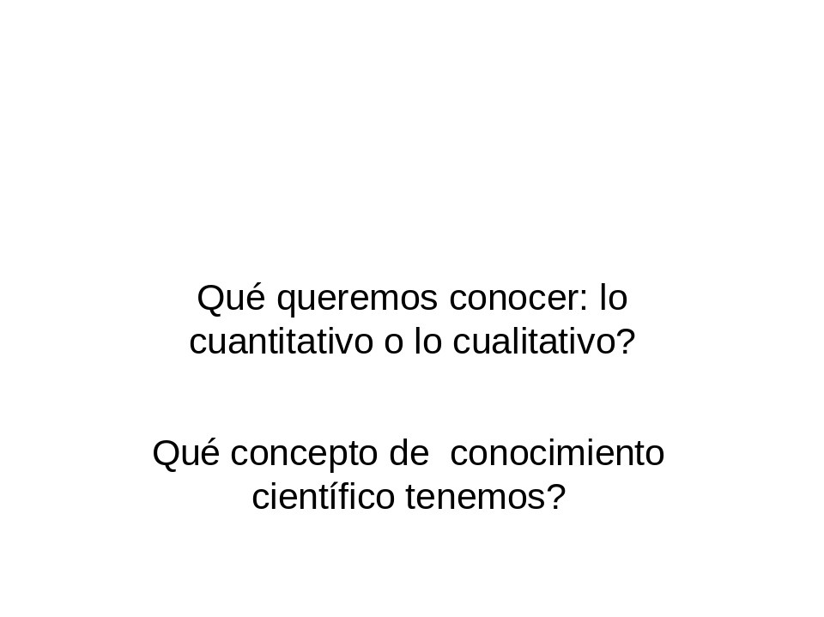

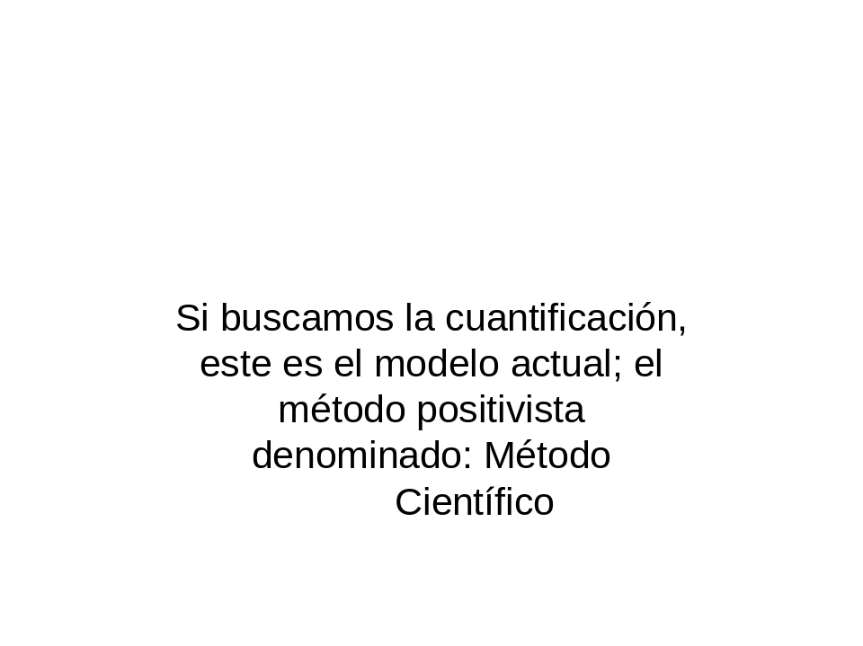

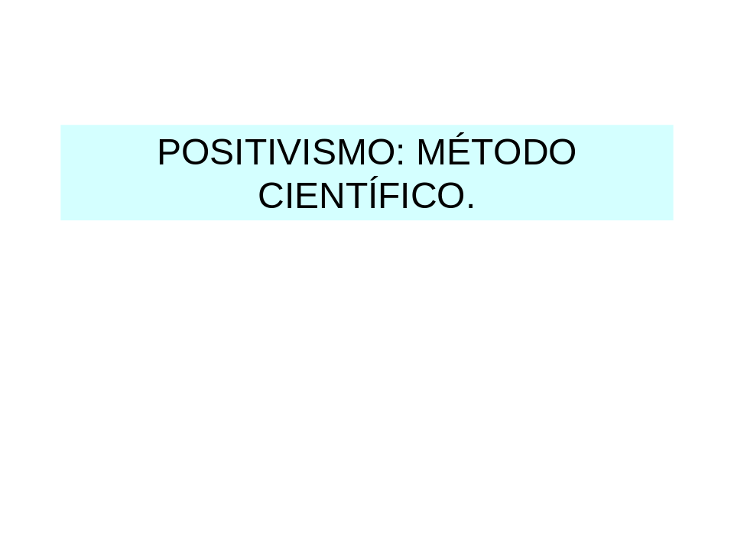

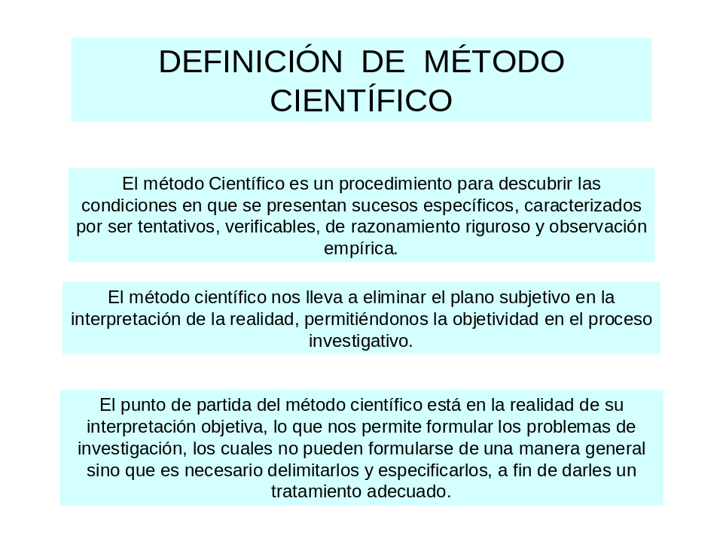

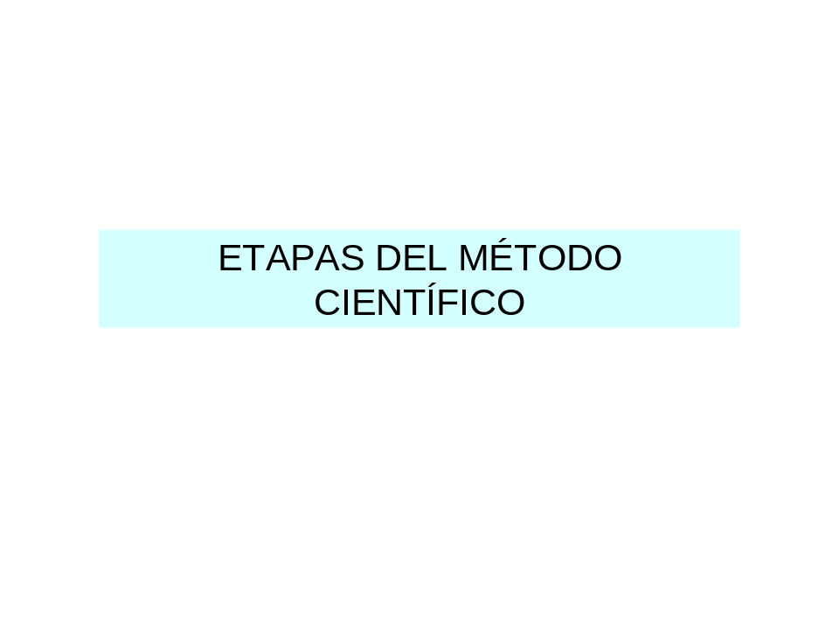

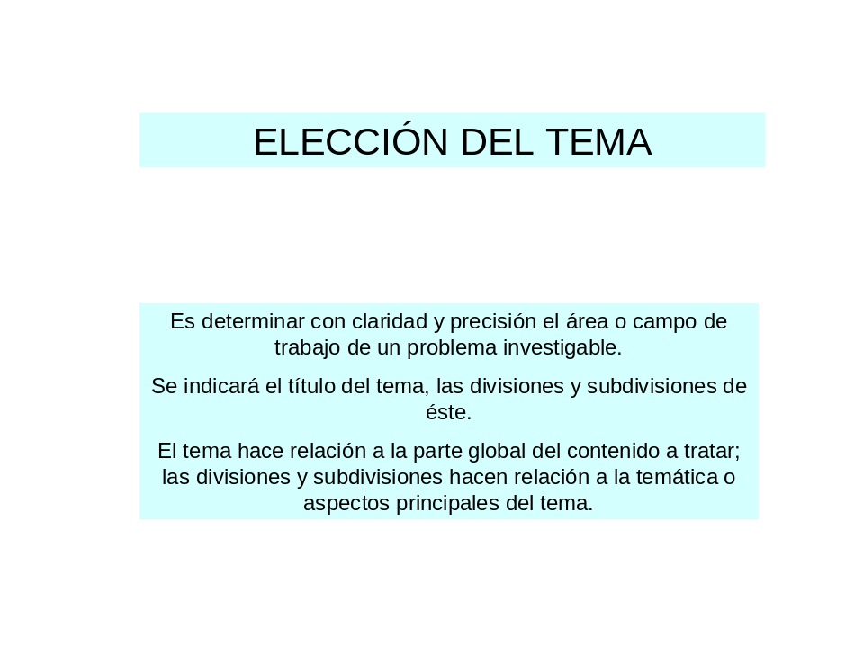

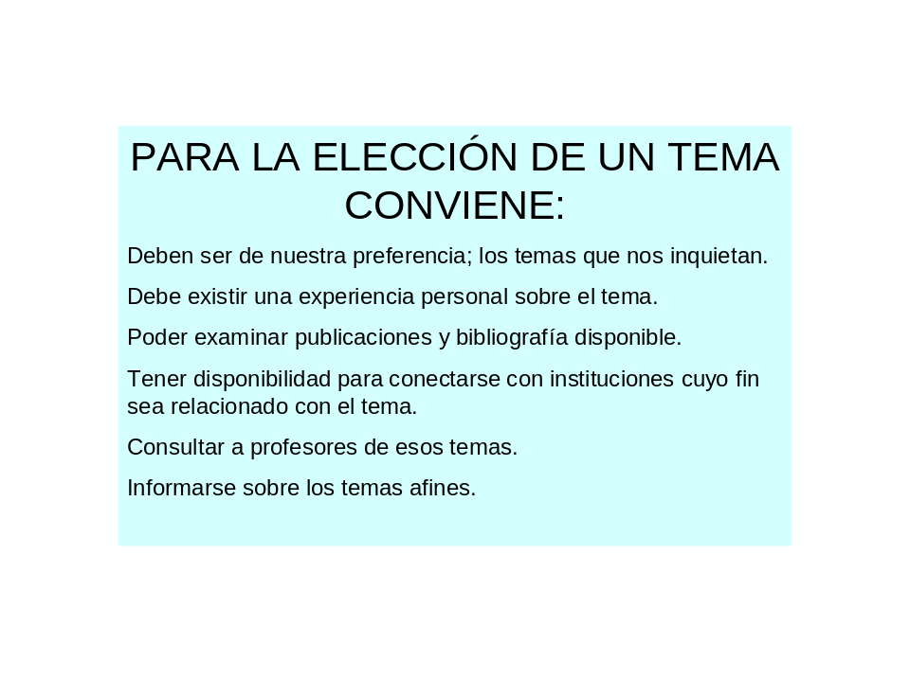

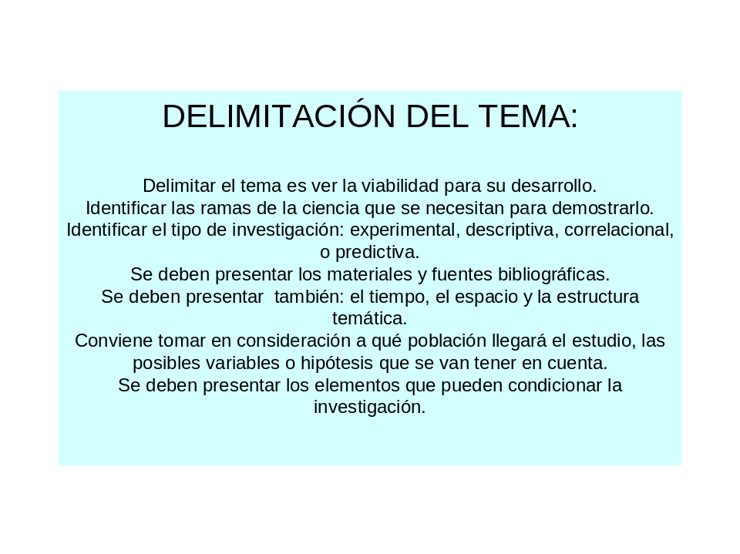

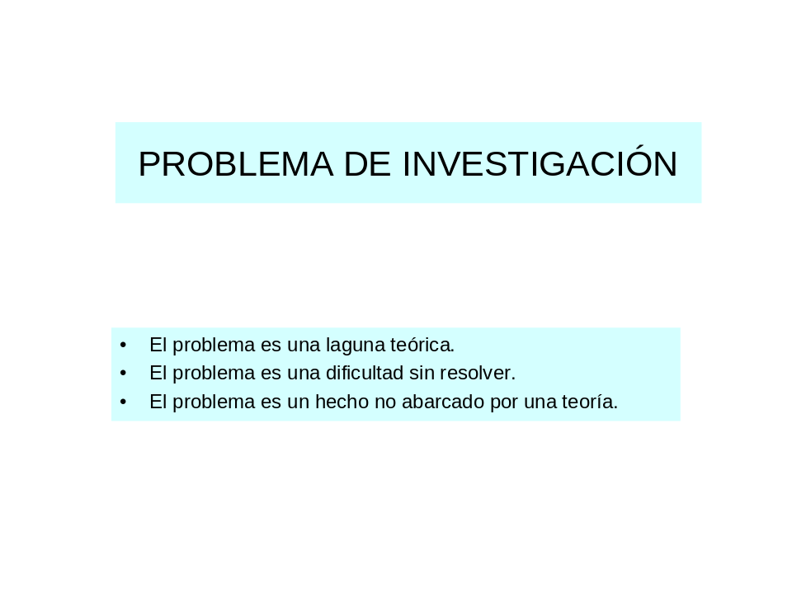

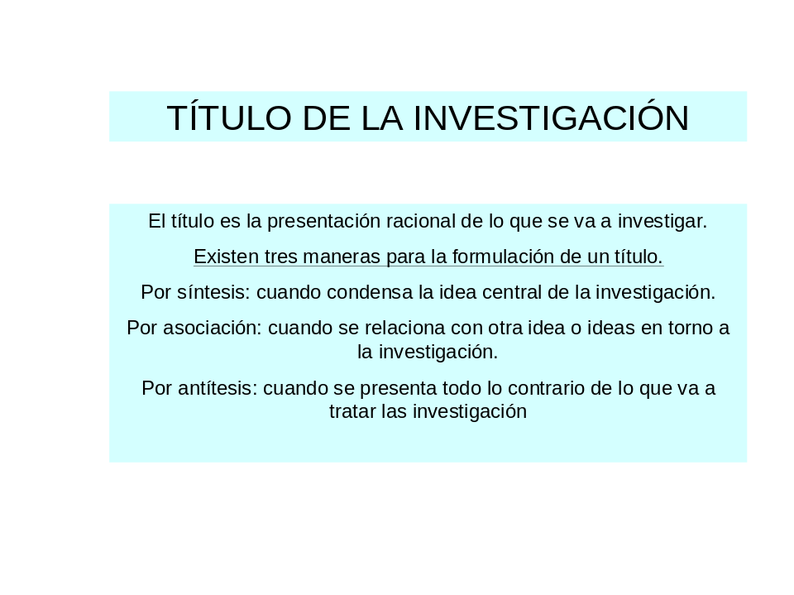

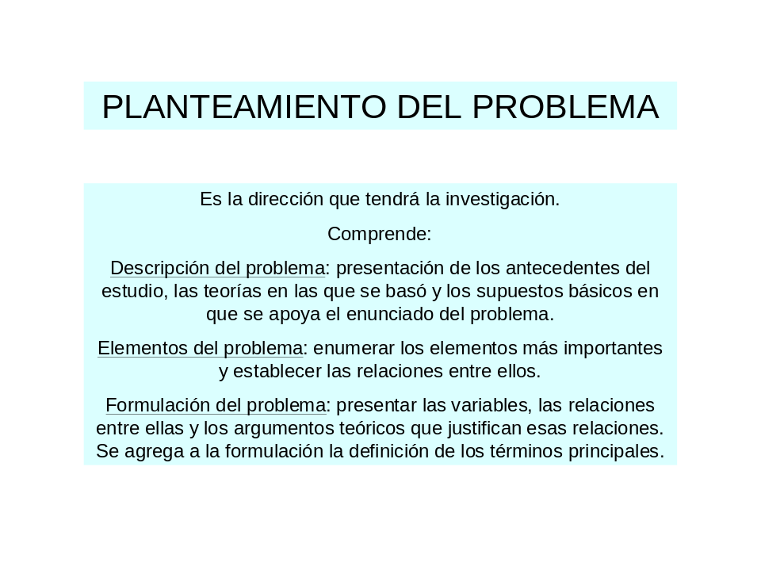

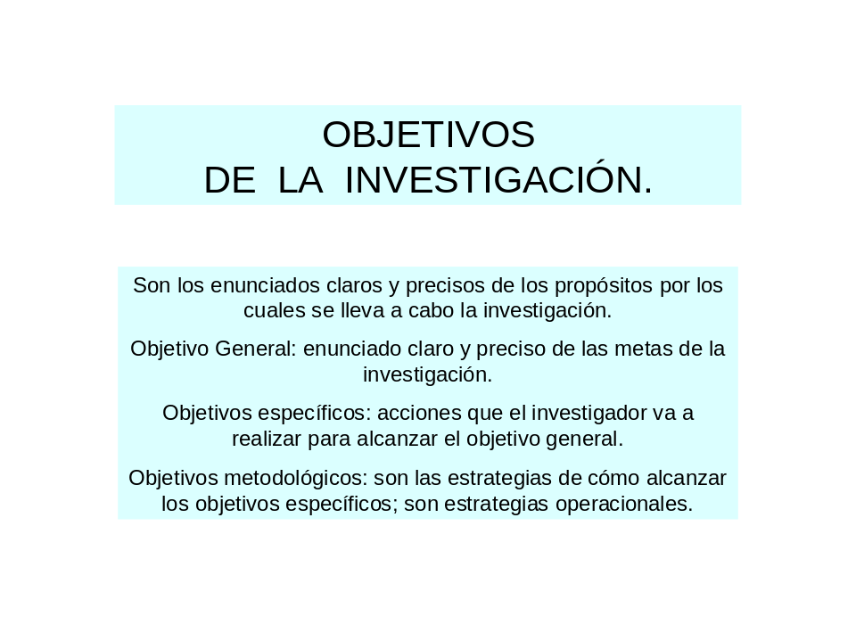

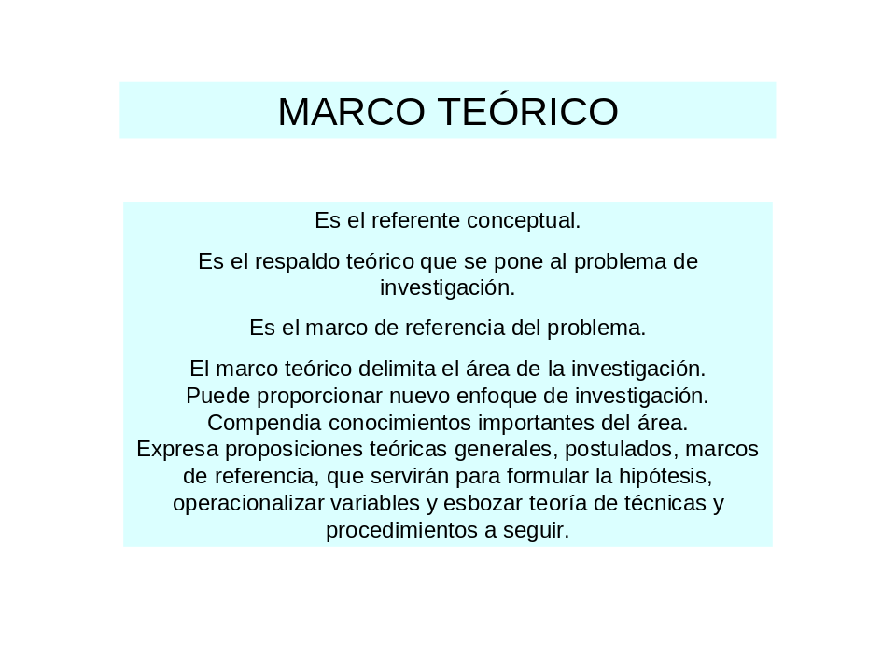

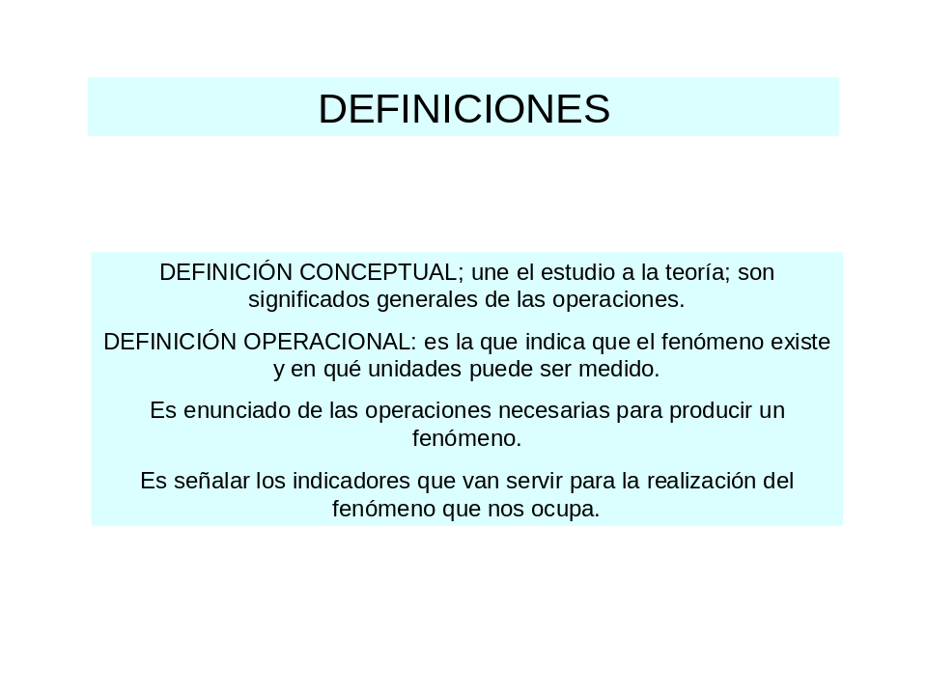

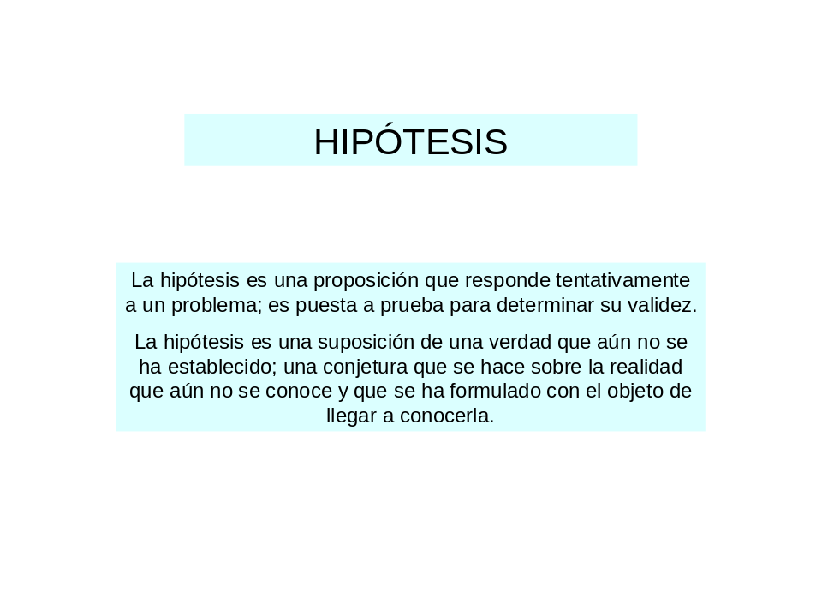

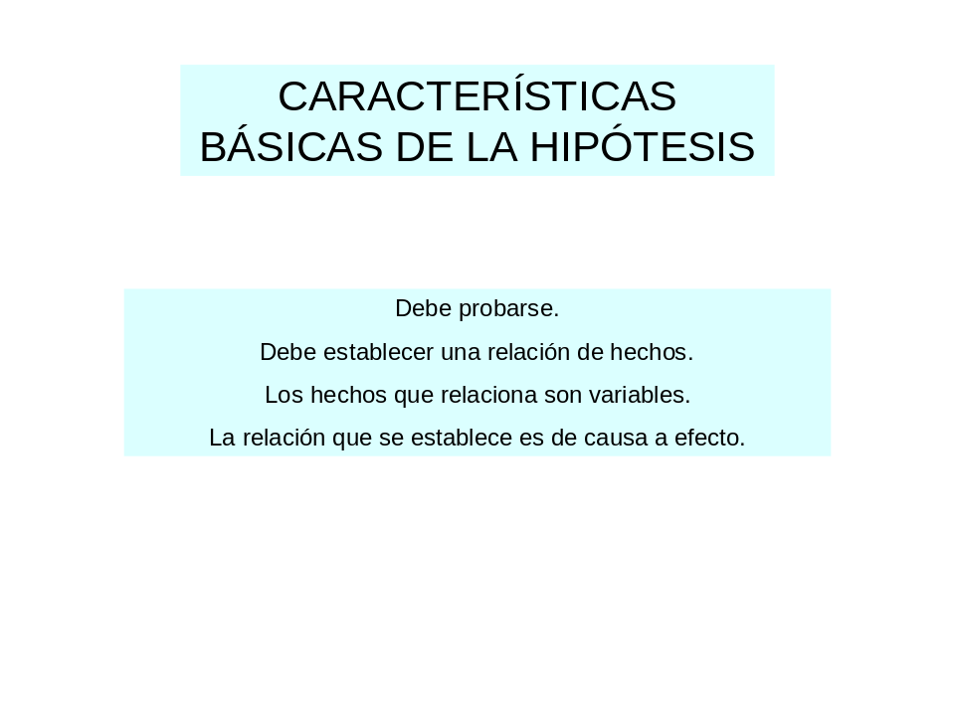

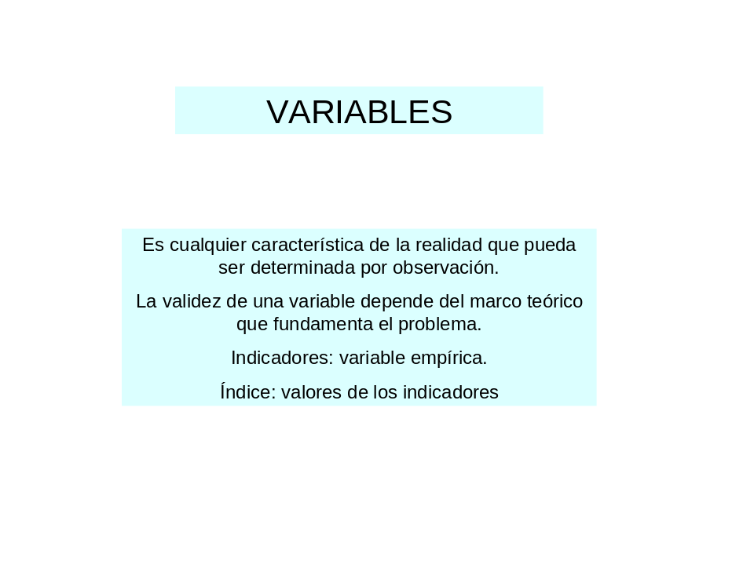

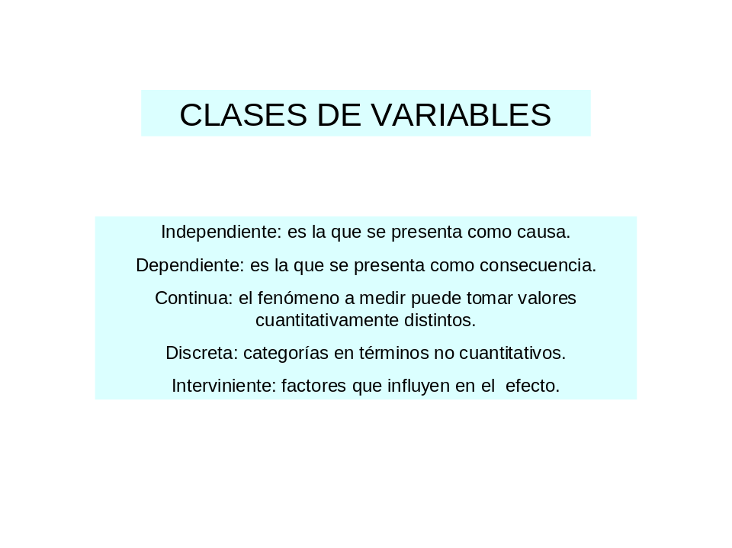

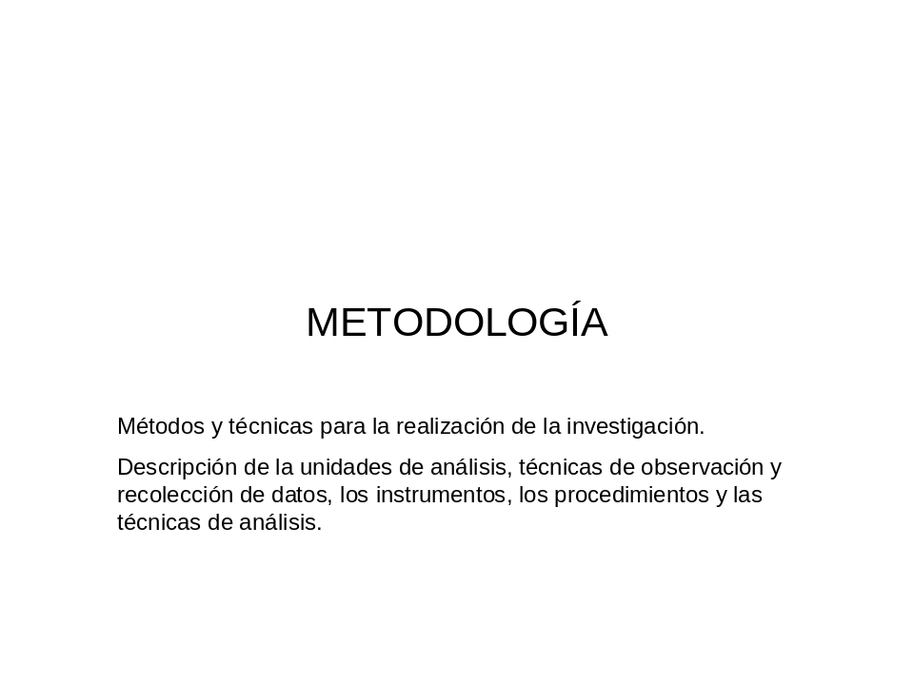

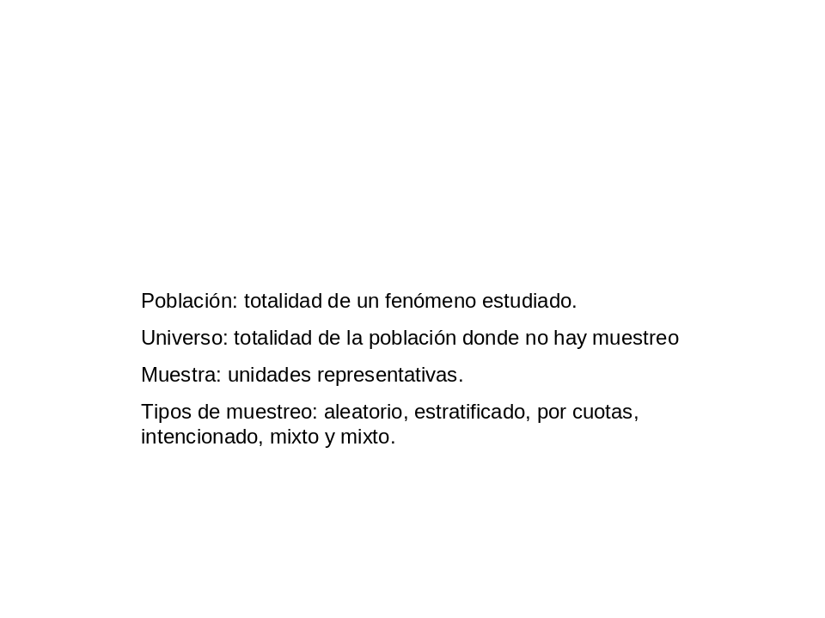



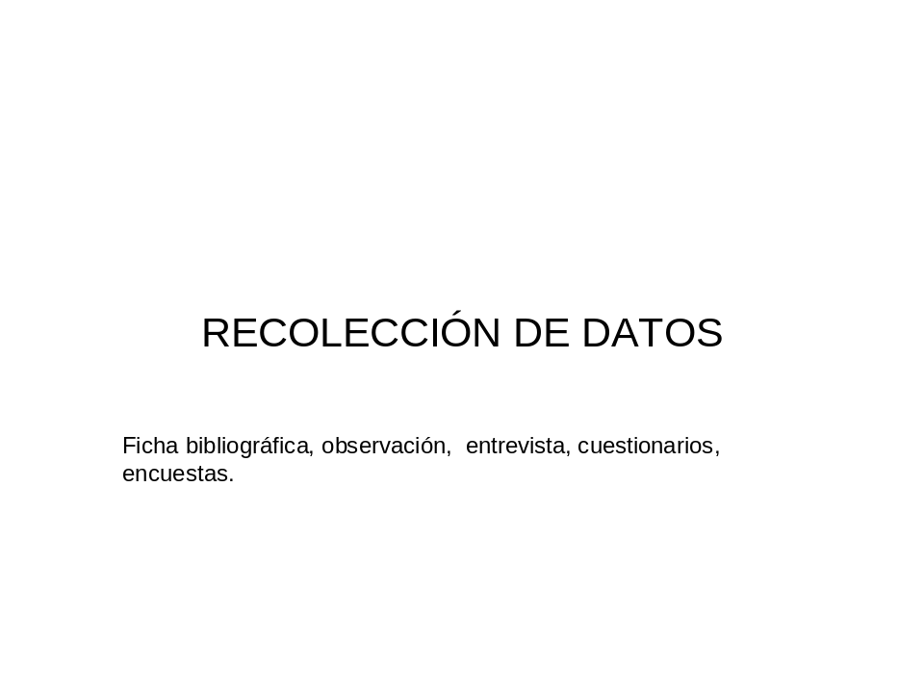



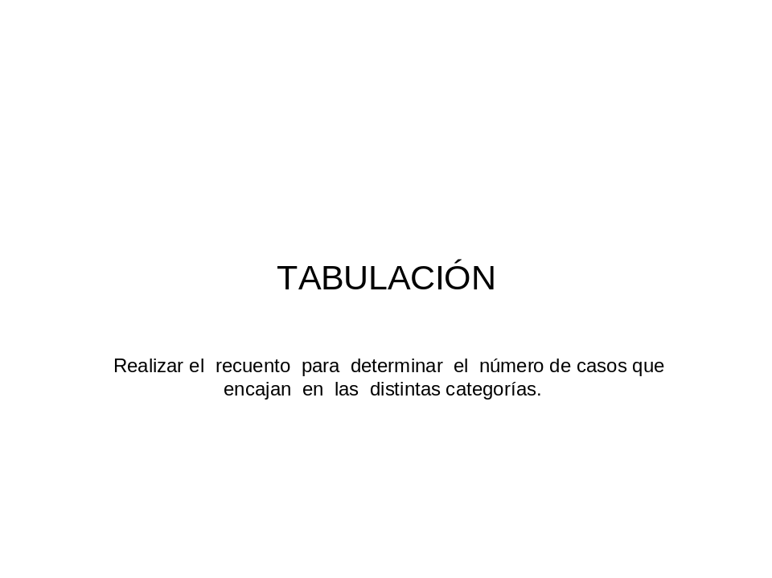

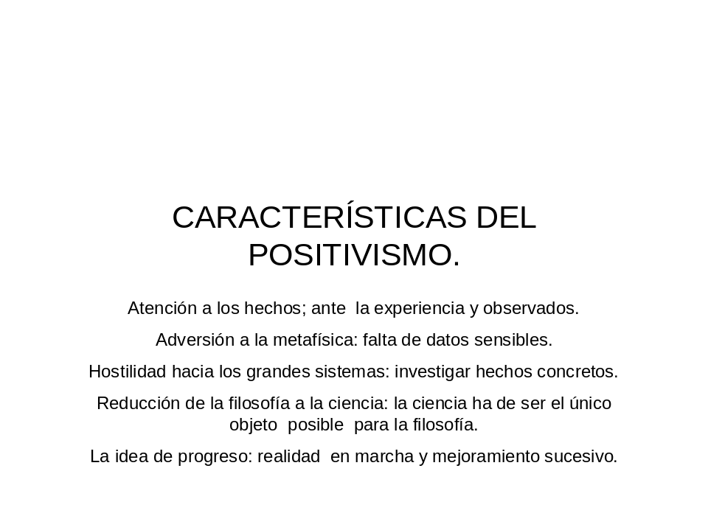

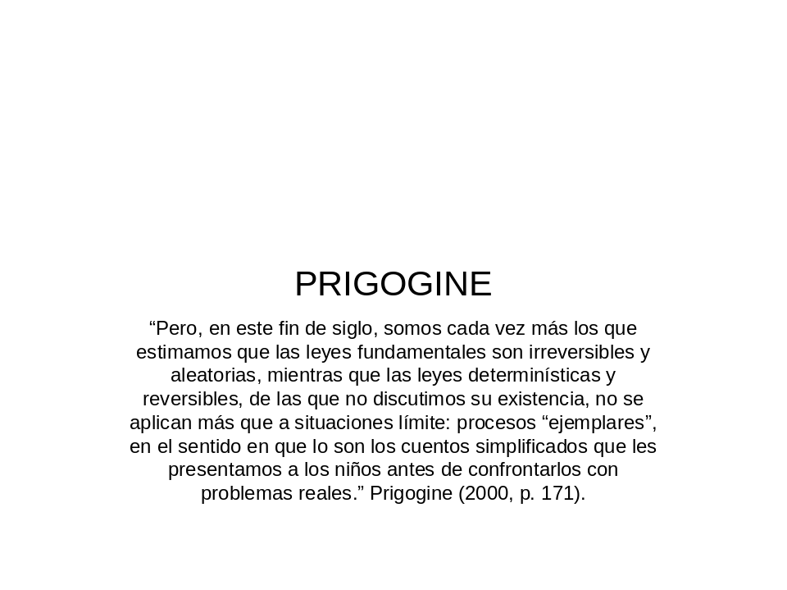

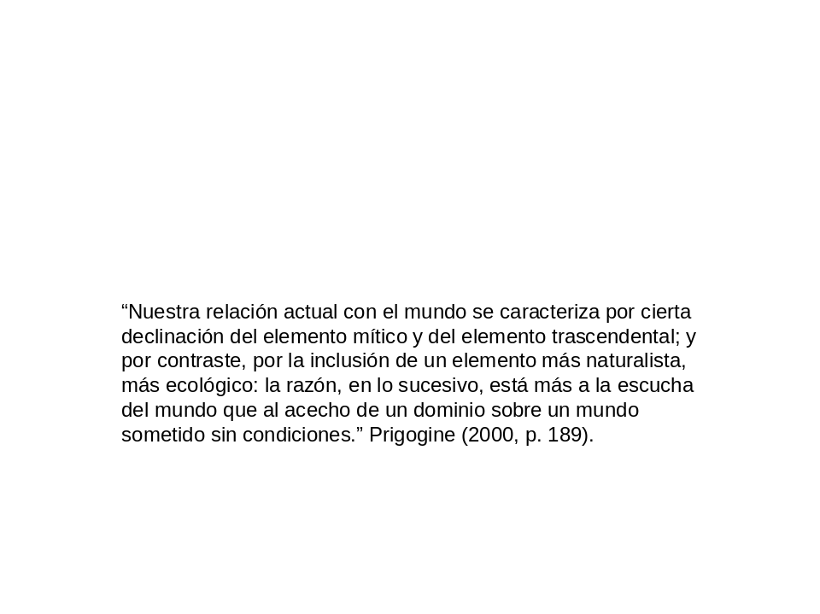

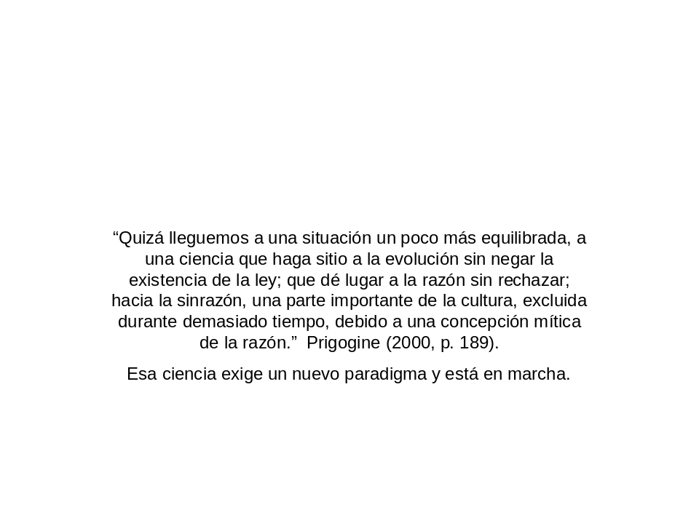

DISCUSIONES

A nivel local.

El positivismo a nivel local sigue siendo la base del sistema educativo desde la fundación de la Escuela Nacional Preparatoria; se enseña la ciencia con las etapas propias de observación y experimentación.
Las investigaciones que hacen los estudiantes en todos los niveles del sistema educativo mexicano tienden a reforzar las bases del positivismo: el seguimiento de la observación y la experimentación y lo exacto en la medición.
Los planes de estudio no mencionan para nada la existencia de otra ciencia; para los jóvenes de los niveles básicos y medio, la ciencia es copia de la realidad y esa realidad siempre es mensurable y siempre es de causa a efecto.

Se están haciendo cambios dentro del sistema educativo, a los planes de estudio, orientándolos a ser más eficaces de manera terminal, pero no hay cambio en el concepto de ciencia; se pretende formar seres humanos que sirvan al nuevo capitalismo: globalización, pero quedará igual el concepto de ciencia y las teorías psicológicas en que se apoya el aprendizaje: conductismo, cognoscitivismo y constructivismo.
Lo bueno sería que la utilidad terminal fuera en función de cuidar la naturaleza y crear mejores condiciones humanas de convivencia.

A nivel nacional.

A nivel nacional sigue la misma política en cuanto al método de hacer ciencia, a lo positivista.
La única modalidad que se da en los niveles de licenciatura es el hacer investigaciones en línea, con otras universidades; la Universidad de Baja California trabaja en esta modalidad, también la universidad “La Salle” del D.F., con Texas A&M, de Estados Unidos.
A nivel nacional la situación de la rigidez en el uso del método científico; positivismo, ha llegado a una situación de crisis en donde las autoridades no han podido o no han querido enfrentarse a otros intereses.
El sistema educativo mexicano tiene un índice bajo en cuanto a eficiencia terminal; el problema, entre otros, es la elaboración de la investigación que servirá para acreditar el grado.
Sabemos que una cosa es enseñar el método de una ciencia, de demostrar y aplicar sus teorías, y otra es, estructurar una investigación con la precisión de una experimentación y cuantificación estrictas.

Se da la situación que quienes están apoyando en los seminarios, para que los estudiantes elaboren sus trabajos terminales, desconocen las propuestas que la ciencia tiene en cuanto a metodologías y piden que en ciencias aplicadas, como es la Ingeniería, que tiene su propio sistema de cuantificación, se aplique estadística, a como dé lugar.
En la actualidad el sistema educativo mexicano ha buscado diferentes opciones para incrementar la eficiencia terminal, acreditando los grados, mediante promedios o en la continuidad de otro grado superior de estudio.

Presento estadísticas de la eficiencia terminal de las licenciaturas en el sistema educativo mexicano.
Este es el último censo oficial de la República Mexicana; como se puede ver hay años en que no se tienen datos sobre la titulación.
Por la forma en que ahora se obtienen los grados: por promedio escolar o por continuar estudiando un grado superior, el índice de titulados se disparará.
La pregunta es qué pasará cuando esos estudiante quieran seguir otros grados en el extranjero y desconocen trabajar en los procesos que tiene la ciencia para desarrollarse.

Relación ingreso, egreso y titulados.

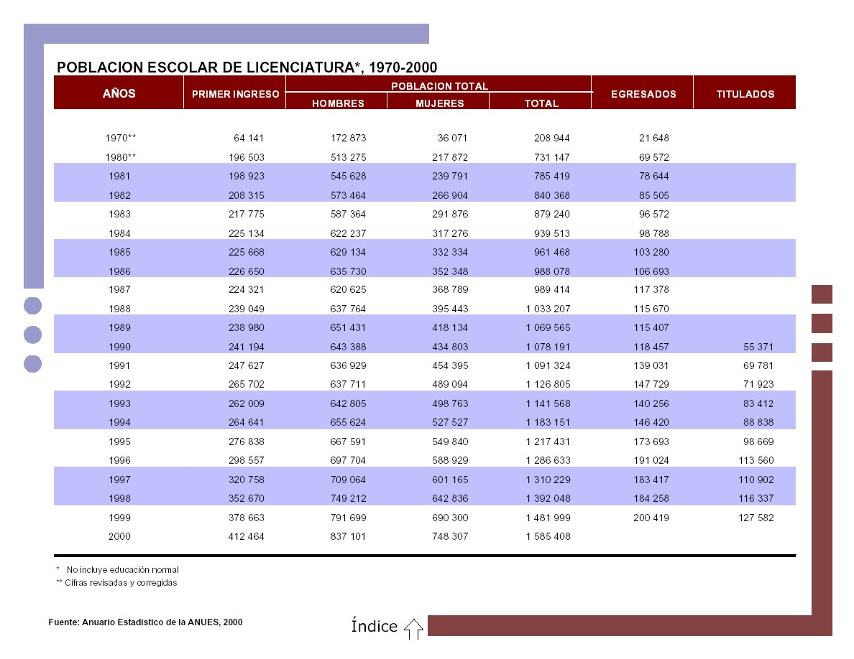

RECOMENDACIONES

Las sugerencias que se pueden hacer en cuanto al positivismo y el uso de su consecuencia, el actual método científico:

Es investigar qué es la realidad en los diferentes paradigmas de la ciencia.

Analizar qué es lo que queremos investigar y seguir la propuesta de Martínez Miguélez y la de Prigonine.

Martínez Miguélez nos dice que debemos ver primero antes de estructurar un proyecto de investigación, qué queremos: sólo cuantificar por cuantificar o queremos la explicación del fenómeno.
También establece una diferencia entre los objetos de estudio: de las ciencias físicas o de las ciencias sociales. Los objetos de las ciencias sociales se pueden trabajar con un proyecto de triangulación. También nos habla de la interdisciplinardad.

Los objetos y su sistema son los que determinan el método y no a la inversa.

En el caso de Prigogine dice que si se trata de fenómenos determinados podemos hacer una investigación cuantificable, pero en sistemas abiertos lejos del equilibrio esto no es posible.
Tanto Martínez M. como Prigogine mencionan que hay que ver cuál es el objeto a investigar para ver el método a usar.

Cuando he impartido seminario de tesis lo que considero básico es hacerle conocer al alumno la situación actual de la ciencia y luego qué objeto de estudio tiene, para ver cuál es el método que él mismo necesita. No se trata de aplicar el método positivista de manera radical sólo porque así se hace o porque así lo hacen los demás.
El método positivista, método científico, ha dejado sus beneficios al centrar la investigación y crear una comunidad científica internacional, pero no por eso debemos de considerar que es la única forma de hacer ciencia.

En su momento y para los objetos de estudio adecuados, tiene excelentes resultados; el problema en la actualidad es el considerarle, a pesar de la necesidad de un nuevo paradigma para la ciencia, como la única opción de poder hacer ciencia.
Las posturas radicales siempre impiden conocer todo lo que la realidad nos puede dejar ver.

CONCLUSIÓN

El positivismo es la concepción del pensamiento científico, como manera de buscar la verdad, y filosófico como posición epistemológica, que consideran como elementos del conocimiento: la observación y la experimentación.

En la investigación que del positivismo hemos realizado vemos al fundador del mismo, en la ciencia moderna; Augusto Comte. De Comte tratamos la manera en que construyó el modelo; su objetivo fue crear una ciencia alejada de posiciones poco científicas, poniéndola por base para que la sociedad elevara su nivel de bienestar.
Para lo anterior Comte tuvo que analizar la ciencia de su tiempo y determinar los elementos que consideraba generaban un conocimiento científico.
En esa actividad establece los criterios para la ciencia, la clasificación de la misma y como consecuencia, le determina leyes sobre las cuales edificar su pensamiento sobre este sistema de conocimientos.
Determina también lo que no puede, según este criterio, considerarse ciencia.

En su tiempo el método que quedó para hacer ciencia trajo sus beneficios porque buscaba la certeza y la verificación rigurosa.
El enfoque positivo supone que las ciencias naturales están avanzadas y que la mente humana puede conocer, y más todavía, que la mente humana conoce los fenómenos tal como son.
Comte dice que el conocimiento positivo es el cierto pero insiste en que es relativo porque conocemos el universo como se nos aparece. El conocimiento positivo es conocimiento de nuestro mundo, el mundo tal como se nos aparece, no es algo fijo y determinado y de una vez por todas.
El conocimiento positivo es también relativo porque se ha abandonado ya a la búsqueda de absolutos.
Aún suponiendo que haya causas últimas, nosotros no podemos conocerlas; lo que conocemos son los fenómenos.
Al pensamiento positivista le interesa, simplemente, la realidad como accesible al conocimiento humano.
Otro concepto que vale la pena mencionar es el de progreso para Comte; el progreso para él es en el pensamiento científico, porque éste permitirá el desarrollo de la sociedad, por los beneficios que tendrá una sociedad con un mejor conocimiento intelectual.
Esta visión de Comte, de que la sociedad debía de ser organizada por quienes poseen el conocimiento, viene desde Platón, en la sociedad comtiana los científicos controlarían la educación y formarían la opinión pública.

El positivismo, en su desarrollo, está en la ciencia actual, y por la situación de la misma, en que el paradigma lo constituye el fundamento de la concepción comtiana, parece ser que su presencia, será por más tiempo.

Estamos viendo que lo que el hombre conoce por realidad ha cambiado, que es un sistema abierto y complejo, que existe una interrelación, por lo que con el paradigma positivista no se podrá caminar por ahí por mucho tiempo.

Es necesario que la comunidad científica se abra a otras posibilidades aunque es sabido que no hay conocimiento de lo absoluto.

El positivismo como método de investigación nos ha permitido controlar con facilidad las investigaciones; pero el desarrollo de la ciencia y sus aplicaciones, la tecnología, ha sido con el objetivo del capitalismo, de la mercancía por la mercancía, el dinero por el dinero, y tenemos las consecuencias que todos conocemos: la destrucción de la naturaleza. No es consecuencia directa del positivismo, es consecuencia de los objetivos de la investigación; hoy en día hasta la investigación es una mercancía más.

La ciencia está en poder de la política y estamos siendo testigo de situaciones como la de Corea y la investigación biológica. El problema está en la comercialización de todo lo existente y en la rapidez con la cual se quieren tener los nichos de mercado.
Ya no hay tiempo para que las investigaciones puedan tener los tiempos que las mismas necesitan porque el resultado puede tenerlo otro antes que yo y ya pierdo dinero.
La nueva ciencia necesita de tiempo en sus trabajos, aquí hablamos de matemáticas no lineales, aquí no es causa- efecto de manera lineal, hay que seguir procedimientos más lentos y más complicados al hablar de que la ciencia es un sistema.
Esperemos que los políticos, los que organizaron la globalización se den cuenta que el dinero por él sólo conduce a un camino muy corto y que ese camino parece haber llegado a su fin.

BIBLIOGRAFÍA

Capra, Fritjof (2005).
EL Tao de la Física.
Sirio: Barcelona, 477 pp.

Capra, Fritjof (2003).
Las Conexiones Ocultas.
Anagrama: Barcelona, 389 pp.

Beuchot,Mauricio y Miguel Ángel Sobrino (2003).
Historia de la Filosofía Moderna y Contemporánea.
Torres Asociados: México, 126 pp.

Escobar Valenzuela, Gustavo y Mario Albarrán Vázquez (2004).
Filosofía.
Mac: Graw-Hill: México, 200 pp.

Lledó, Emilio y otros (2004).
Historia de la Filosofía.
Santillana: México, 333 pp.

Maturana, Humberto y Francisco Varela (2003).
El Árbol del Conocimiento.
Lumen: Argentina, 172 pp.

Méndez Ramirez, Ignacio y otros (2001).
El protocolo de investigación.
Trillas: México, 210 pp.

Putnam, Hilary (2001).
50 años de filosofía vistos desde dentro.
Paidós: España, 61 pp.
Prigogine, Ilya (2000).
El Tiempo y EL Devenir.
Barcelona: España, 358 pp

Pérez Tamayo, Ruy (2006).
¿Existe el Método Científico?
Colegio Nacional y FCE: México, 297 pp.
(http://omega.ilce.edu.mx:3000/sites/ciencia/volumen3/ciencia3/161/htm/toc.htm (31-5-06)

Tamayo Tamayo, Mario (2001).
El proceso de la Investigación Científica.
Limusa: México, 440 pp.

Xirau, Ramón (2005).
Introducción a la historia de la filosofía.
UNAM: México, 572 pp.

Apéndice 1
El paradigma positivista y la concepción dialéctica del conocimiento
http://www.cidse.itcr.ac.cr/revistamate/ContribucionesV4n22003/meza/pag5.html
Mayo -31 - 2006

Apéndice 2
Documento: ciencia y filosofía
http://www.uv.es/metode/index.html
Mayo - 31 - 2006

Apéndice 3
Criterios para la Superación del
Debate Metodológico "Cuantitativo/Cualitativo"
Miguel Martínez Miguélez *
Universidad Simón Bolívar
http://prof.usb.ve/miguelm/
Mayo - 31 -2006

APÉNDICE 1

El paradigma positivista y la concepción dialéctica del conocimiento
M.B.A. Luis Gerardo Meza Cascante.
Escuela de Matemática, Instituto Tecnológico de Costa Rica.

Resumen

1. Introducción
En este trabajo abordamos el estudio del paradigma positivista y sus principales planteamientos, y lo propio en relación con la concepción dialéctica del conocimiento. Además, presentamos un análisis comparativo y expresamos nuestra posición personal en relación con la propia acción académica que desarrollamos.

2. El paradigma positivista [1]
El positivismo es una corriente de pensamiento cuyos inicios se suele atribuir a los planteamientos de Auguste Comte, y que no admite como válidos otros conocimientos sino los que proceden de las ciencias empíricas. Tan importante es la influencia de Comte que algunos autores hacen coincidir el inicio del positivismo con la publicación de su obra “Curso de filosofía positiva”. No obstante, otros autores [2] sugieren que algunos de los conceptos positivistas se remontan al filósofo británico David Hume y al filósofo francés Saint-Simon.
Para Kolakowski (1988) el positivismo es un conjunto de reglamentaciones que rigen el saber humano y que tiende a reservar el nombre de “ciencia” a las operaciones observables en la evolución de las ciencias modernas de la naturaleza. Durante su historia, dice este autor, el positivismo ha dirigido en particular sus críticas contra los desarrollos metafísicos de toda clase, por tanto, contra la reflexión que no puede fundar enteramente sus resultados sobre datos empíricos, o que formula sus juicios de modo que los datos empíricos no puedan nunca refutarlos.
De acuerdo con Dobles, Zúñiga y García (1998) la teoría de la ciencia que sostiene el positivismo se caracteriza por afirmar que el único conocimiento verdadero es aquel que es producido por la ciencia, particularmente con el empleo de su método [3].
En consecuencia, el positivismo asume que sólo las ciencias empíricas son fuente aceptable de conocimiento.

Otra de las características relevantes del positivismo tiene que ver con su posición epistemológica central. En efecto, el positivismo supone que la realidad está dada y que puede ser conocida de manera absoluta por el sujeto cognoscente, y que por tanto, de lo único que había que preocuparse, indican Dobles, Zúñiga y García (1998), era de encontrar el método adecuado y válido para “descubrir” esa realidad. En particular, asume la existencia de un método específico para conocer esa realidad y propone el uso de dicho método como garantía de verdad y legitimidad para el conocimiento. Por tanto, la ciencia positivista se cimienta sobre el supuesto de que el sujeto tiene una posibilidad absoluta de conocer la realidad mediante un método específico.
Otro aspecto importante del positivismo es el supuesto de que tanto las ciencias naturales como las sociales pueden hacer uso del mismo método para desarrollar la investigación. De acuerdo con Tejedor (1986), citado por Dobles, Zúñiga y García (1998), los científicos positivistas suponen que se puede obtener un conocimiento objetivo del estudio del mundo natural y social. Para ellos las ciencias naturales y las ciencias sociales utilizan una metodología básica similar por emplear la misma lógica y procedimientos de investigación similares.
Desde esta perspectiva se considera que el método científico es único y el mismo en todos los campos del saber, por lo que la unidad de todas las ciencias se fundamenta en el método: lo que hace a la ciencia es el método con el que tratan los “hechos”.
Como consecuencia de lo anterior, podemos indicar, siguiendo a Gutiérrez (1996), que los positivistas buscan los hechos o causas de los fenómenos sociales con independencia de los estados subjetivos de los individuos.
De acuerdo con Dobles, Zúñiga y García (1998) el positivismo se caracteriza por postular lo siguiente:
1. El sujeto descubre el conocimiento.
2. El sujeto tiene acceso a la realidad mediante los sentidos, la razón y los instrumentos que utilice.
3. El conocimiento válido es el científico.
4. Hay una realidad accesible al sujeto mediante la experiencia. El positivismo supone la existencia independiente de la realidad con respecto al ser humano que la conoce.
5. Lo que es dado a los sentidos puede ser considerado como real.
6. La verdad es una correspondencia entre lo que el ser humano conoce y la realidad que descubre.
7. El método de la ciencia es el único válido.
8. El método de la ciencia es descriptivo. Esto significa, según Abagnaro, que la ciencia describe los hechos y muestra las relaciones constantes entre los hechos, que se expresan mediante leyes y permiten la previsión de los hechos.
9. Sujeto y objeto de conocimiento son independientes: se plantea como principio la neutralidad valorativa. Esto es: que el investigador se ubique en una posición neutral con respecto a las consecuencias de sus investigaciones.
Agregamos, siguiendo a Soto y Bernardini (1980), que al positivismo se le debe la ruptura entre la filosofía y la educación, y una concepción de la pedagogía basada en las técnicas educativas.
A manera de complemento y a la vez de resumen, presentamos, siguiendo a Kolakowski (1988), las cuatro reglas fundamentales que conviene seguir, según la doctrina positivista, a fin de separar lo fundamental de lo accesorio:
1. Primera regla: la regla del fenomenalismo, que expresa que no existe diferencia real entre esencia y fenómeno.
2. Segunda regla: la regla del nominalismo, por la cual afirman que estamos obligados a reconocer la existencia de una cosa cuando la experiencia nos obliga a ello.
3. Tercera regla: que niega todo valor cognoscitivo a los juicios de valor y a los enunciados normativos.
4. Cuarta regla: la fe en la unidad fundamental del método de la ciencia. Se trata de la certeza de que los modos de la adquisición de un saber válido son fundamentalmente los mismos en todos los campos de la experiencia, como son igualmente idénticas las principales etapas de la elaboración de la experiencia a través de la reflexión teórica.
[1] Existe un grupo de científicos a cuyo movimiento se ha denominado “positivismo lógico”, que además de promulgar los principios generales del positivismo, pretendieron incorporar los descubrimientos de la lógica contemporánea. Pensaban que el simbolismo lógico desarrollado por Frege, Peano y Russell les sería útil, pero su actitud general era la misma de Hume, indica Ayer (1978).
[2] Confróntese, por ejemplo, a Kolakowsi (1988) o a Urbina (2000).
[3] Se refiere al llamado método científico que ha sido característico de las ciencias naturales.

1 2 3 4 5
Revista Virtual, Matemática Educación e Internet.
Derechos Reservados.

APÉNDICE 2

Documento: ciencia y filosofía

por José A. de Azcárraga, Catedrático de Física Teórica, Universitat de València e IFIC (CSIC-UVEG) Documento: ciencia y filosofía

En el pasado, la filosofía ha sido una fuente esencial del conocimiento. Hoy, sin embargo, no puede haber verdadera filosofía al margen de la ciencia.
En el museo parisino de Orsay, a orillas del Sena, se puede contemplar una estatua de ónice, malaquita, lapislázuli y mármoles de color que esculpió Louis-Ernest Barrias en 1899. Impregnada del erotismo del Art Nouveau, muestra a una joven que desvela su belleza ante el espectador. Su título, La Naturaleza descubriéndose ante la Ciencia, constituye una exaltación de la ciencia triunfante y del positivismo de la tercera república. Mucho camino han recorrido la ciencia y la filosofía desde entonces, sobre todo en la primera mitad del siglo XX, y el rápido avance de la primera continúa hoy sin detenerse. Por el contrario, y juzgando precisamente desde una perspectiva histórica, la filosofía no atraviesa hoy su época de mayor esplendor.
Suele creerse que el progreso, en general, es permanente. Sin embargo, no es así: no es muy arriesgado afirmar, por ejemplo, que la arquitectura, la pintura o la música han conocido tiempos mejores, salvo que construir edificios cada vez más altos, utilizar extravagantes técnicas mixtas sobre un lienzo o abusar de las disonancias y la percusión constituyan, per se, un progreso. Lo mismo se podría decir de otras ramas del arte o del conocimiento, entre las que cabe incluir a la filosofía.
La constancia en el progreso –por ahora– es privativa de la ciencia (y de la tecnología). Ello se debe, en buena parte, a lo que el premio Nobel de física Eugene P. Wigner llamaba en 1960 “irrazonable efectividad de las matemáticas”, es decir, a la sorprendente capacidad de éstas para proporcionar el esquema lógico y de cálculo que permite una comprensión de la naturaleza cada vez más precisa: ya dijo Galileo en Il Saggiatore (1623) que la naturaleza está escrita en lenguaje matemático, lo cual, dicho sea de paso, confiere a nuestra especie una enorme ventaja evolutiva.
Este aumento del poder predictivo y descriptivo de la ciencia, de su efectividad, contrasta con la escasa eficacia de la filosofía para dar cuenta hoy, según la escueta definición del diccionario de la RAE, de “la esencia, propiedades, causas y efectos de las cosas naturales” y, también, de nosotros mismos, de lo que somos y de nuestras acciones.
--- ORIGEN DE LA FILOSOFÍA
La afirmación precedente puede sorprender, pero no debe entenderse como una crítica a la filosofía. También las civilizaciones atraviesan un período de esplendor antes de iniciar su decadencia: a nadie asombra hoy la desaparición del imperio romano, pero es seguro que muchos de sus ciudadanos contemplaron su caída con estupor recordando glorias pasadas, entre las que, no obstante, hubieran podido hallar alguna de las causas de su desplome.
De forma análoga es más que posible que la filosofía, debido a las circunstancias en las que nació, llevara en sí misma el germen de sus futuras limitaciones. En efecto, los sistemas filosóficos clásicos surgieron exclusivamente –no podía ser de otro modo– de la pura reflexión e introspección del filósofo, ambas inevitablemente motivadas y condicionadas por lo que podría llamarse su experiencia vital, diferente para cada persona. Esto explica la aparición de distintos sistemas filosóficos según las épocas, culturas y, por supuesto, los propios filósofos. Esa experiencia vital tiene dos vertientes, social y natural, resultado de nuestra interacción con los demás seres humanos (incluyendo educación y formación) y con la naturaleza. Puesto que las ideas de las personas dependen de su experiencia vital –tanto más acusadamente cuanto más estrecha es– no es sorprendente que la filosofía que construyeran dependiera de ella.
En su componente natural (no social), la experiencia vital ha estado, hasta hace bien poco, severamente restringida por las limitaciones de nuestros sentidos. Sólo desde Galileo, en el siglo XVII, éstos han sido complementados por instrumentos capaces de percibir aspectos de la naturaleza antes inalcanzables e insospechados, por lo que cabe decir que la filosofía tradicional ha ignorado aspectos esenciales de aquélla.
Por otra parte, la componente humana y social de la experiencia vital siempre estuvo presente en la génesis de la filosofía, pero también aquí ha sido ajena, en gran parte, al conocimiento científico. Los sucesores de Platón y Aristóteles deben –o deberían– enfrentarse hoy con los rudimentos de la fisiología, la etología, la psicología evolutiva, las redes neuronales, y quién sabe si hasta con la física cuántica –como, por ejemplo, intentó en España Xavier Zubiri en los años treinta– para abordar algunos aspectos del conocimiento y de la naturaleza humana. Por ello, toda filosofía que ignore en la actualidad lo que en tiempos de Isaac Newton se llamaba filosofía natural (recuérdese el título de la obra magna de Newton, Philosophiae Naturalis Principia Mathematica, 1687), o las ideas que surgieron con The origin of species by means of natural selection (1859) de Charles Darwin, corre el riesgo de ser irrelevante o reducirse, simplemente, a historia de la filosofía, y esto dicho en el sentido menos favorable de la afirmación de Hegel según la cual “la filosofía es el estudio de su propia historia”.
En los albores del siglo XXI, cuando se puede discutir con rigor sobre el origen y evolución del universo, la aparición de la vida o indagar si existe fuera de nuestro planeta, cuando se conoce el mecanismo –las mutaciones genéticas y la selección natural– de la aparición y evolución de las especies, cuando ya se tiene un borrador completo del genoma humano, cuando algunos aspectos de la ética del comportamiento pueden analizarse también desde una perspectiva biológica por medio de la sociobiología, cuando se sabe que incluso ciertas comunidades de primates y mamíferos acuáticos poseen rudimentos de cultura, cuando la investigación sobre los procesos cerebrales y de adquisición de conocimientos empieza a despegar, cuando se habla incluso de “neuroteología”, no cabe ya la sola reflexión e introspección.
Creo que fue el filósofo, matemático y maestro de Bertrand Russell, Alfred N. Whitehead, quien afirmó que toda la historia de la filosofía podría reducirse a notas de pie de página a los diálogos platónicos. La frase, aunque exagerada, cobra su verdadero sentido si recordamos que Platón vivió hace 2.400 años. La filosofía no puede, hoy, vivir de espaldas al conocimiento científico, y menos aún, tratar de relativizarlo en un intento fútil de retener un espacio privilegiado o protegido, que es lo que, en el fondo, han intentado algunos filósofos postmodernos con sus críticas desmesuradas a la racionalidad y objetividad de la ciencia. La filosofía debe estar, hoy, unida a la ciencia. La ciencia nos ayuda a comprender cómo son las cosas, no cómo nos parecen o desearíamos que fueran, y por tanto es, a largo plazo, más inmune a nuestras preconcepciones, filias y fobias.
De la misma forma que nuestros sentidos no están preparados para observar fenómenos relativistas o cuánticos (nuestra experiencia personal es inevitablemente newtoniana y clásica, no relativista ni cuántica), y por tanto necesitan de la experimentación para poder observar la naturaleza tal como es, la experiencia vital a la que me refería antes no incluye el conocimiento científico, y por tanto es insuficiente para un pensamiento filosófico actual. Por ello, y rememorando el universalismo del renacimiento, la filosofía del siglo XXI deberá incluir en su bagaje el conocimiento científico o no será filosofía, es decir, amor a la sabiduría.
Decía Einstein que “en estos tiempos materialistas en que vivimos, la única gente profundamente religiosa son los investigadores científicos serios”. Quizá se podría afirmar también que los auténticos filósofos de hoy son los que no ignoran la perspectiva científica. Pues, parafraseando a Ludwig Wittgenstein –aunque sea fuera de contexto– “sobre lo que no se puede hablar es mejor guardar silencio”. Y no deja de ser curioso que, también etimológicamente, matemáticas signifique conocimiento.
--- UN FAMOSO DEBATE: POPPER VS. WITTGENSTEIN
Wittgenstein, que suscitaba entre sus discípulos una devoción casi propia del líder de una secta, sostenía que no había verdaderos problemas filosóficos, sino sólo dificultades lingüísticas que había que desentrañar para poder establecer los límites del pensamiento conceptual inteligible, y así lo expresó en su Tractatus logico-philosophicus (1921).
Su compatriota Karl Popper, vienés como él, pero más joven, sostenía por el contrario que sí había genuinos problemas filosóficos; entre otros, la propia tesis de Wittgenstein. Así lo defendió Popper en la única ocasión en la que se enfrentó a su oponente, en un tormentoso debate que tuvo lugar en el King’s College de Cambridge en 1946, cuando Wittgenstein era allí profesor de la universidad y Popper de la London School of Economics. A la conferencia de Popper asistió Bertrand Russell, antiguo mentor de Wittgenstein: éste, excitado, acosado por Popper y quizá reprendido por Russell, acabó saliendo airadamente del salón sin responder a las críticas. El ambiguo legado filosófico de Wittgenstein –hay, incluso, dos Wittgensteins diferentes: el de la primera y el de la segunda época– subyuga todavía: es curiosa la fascinación que ejercen los textos esotéricos, como si su oscuridad fuera garantía de validez (algo que sucede también con los de muchos filósofos postmodernos, aunque Wittgenstein renegaría de todo posible parentesco).
Decía Ortega y Gasset que la claridad es la cortesía de los filósofos. Pese a su evidente descortesía, Wittgenstein es considerado como uno de los grandes filósofos de todos los tiempos. No obstante, creo que la influencia de las ideas de Popper, muchas ya asimiladas y por ello no siempre recordadas como suyas, permiten considerarlo hoy como vencedor del famoso debate de 1946.
Por lo que se refiere a la ciencia, Popper, defensor de su racionalidad, consideraba que ésta es probablemente la única actividad humana en la que los errores son criticados sistemáticamente y, finalmente, corregidos. La refutación de las teorías por medio de la observación de la naturaleza y de la experimentación constituye la esencia, y la garantía de éxito, del método científico. Una teoría que no es refutable tiene muy escaso valor: tan poco, que ni siquiera es falsa.
En un momento dado puede haber más de una descripción o teorías científicas compitiendo entre sí, pero, a la larga, la experimentación decidirá a favor de alguna de ellas u otra nueva. La naturaleza, que carece de prejuicios o ideología, es el juez frío e imparcial que, aunque sea a largo plazo, determina la posible supervivencia de una teoría. Por eso la ciencia es universal: es compartida con independencia de la cultura, condición e inclinaciones políticas, religiosas o filosóficas de los científicos. Esta característica de la ciencia la hace, realmente, única.
--- SUBSTRATO FILOSÓFICO DE LAS TEORÍAS CIENTÍFICAS
Por supuesto, las teorías científicas pueden tener, en su origen, una inspiración filosófica, pero lo importante no es lo que las inspiró, sino su poder explicativo y predictivo así como su acuerdo con la experiencia, que es el que determina su selección y eventual supervivencia. Por ejemplo, el mecanicismo de Descartes influyó en Newton, y después en la teoría del electromagnetismo de Michael Faraday y de James Clerk Maxwell (1864), pero el lastre que suponía el éter desapareció de la física al llegar la teoría de la relatividad especial de Einstein en 1905 y la noción de la propagación del campo electromagnético en el vacío.
La teoría de la relatividad dio también al traste con las ideas de Immanuel Kant en el siglo XVIII sobre el espacio y el tiempo, que suponían su existencia previa en nuestras mentes; hoy en día sabemos, de acuerdo con la teoría de la relatividad general de Einstein, que la propia geometría del espacio-tiempo está íntimamente ligada a la distribución de materia en el universo. El espacio-tiempo (de Riemann) toma parte en los acontecimientos físicos: la relatividad general es la dinámica de la geometría.
De forma análoga, es posible que el pesimismo del antiguo estudiante de matemáticas Ostwald Spengler contribuyera a crear un clima revolucionario que favoreciese las ideas de Hermann Weyl, Erwin Schrödinger, Werner Heisenberg o Kurt Gödel, todos ellos de habla germana. Spengler publicó en julio de 1918, poco antes del colapso del frente occidental, Der Untergang des Abendlandes (La decadencia de Occidente, traducida en España por García Morente en 1927). Para Spengler, la física occidental había alcanzado el límite de sus posibilidades y requería cambios radicales.
Aunque la influencia de la filosofía histórica de Spengler en Alemania fue enorme –se hicieron sesenta ediciones del libro en ocho años– es seguro que los avances revolucionarios de Schrödinger y Heisenberg en la física (1925) o de Gödel en las matemáticas (1931) se habrían producido igualmente. Por lo demás, pocos estudiantes de física o matemáticas han oído hoy hablar de Spengler.
El positivismo científico –la tesis de que la ciencia sólo debe ocuparse de lo que es directamente observable– entró en la física en el siglo XIX de la mano de otro vienés, el físico y filósofo Ernst Mach, cuyas ideas y actitud antimetafísica influyeron después (como el Tractatus de Wittgenstein) en los comienzos (1923) del Círculo de Viena y en su “positivismo lógico”.
El positivismo influyó también en algunos de los creadores de la mecánica cuántica, como Heisenberg, en especial en el análisis de sus relaciones de indeterminación (1927), así como en el Einstein de la primera época, en la formulación de la teoría de la relatividad especial. El positivismo no está lejano del operacionalismo de Percy W. Bridgman (The logic of modern physics, 1927) según el cual un concepto debe definirse a través de la operación que ha de efectuarse para contrastarlo; recuérdese la insistencia einsteiniana en la “definición operacional” de simultaneidad en la relatividad especial.
Después, Einstein renegó del positivismo –y criticó a Mach, “buen físico y pésimo filósofo”– pero, una vez más, el punto de vista filosófico es completamente ajeno a la validez de la relatividad o de la mecánica cuántica. Una teoría de inspiración puramente positivista fue la de la matriz S analítica (S por scattering o dispersión), propuesta por Geoffrey S. Chew en los años 60 ante ciertas dificultades de las teorías de campos (la base de muchas teorías de la física), y cuyo origen se remonta al propio Heisenberg. Sin embargo, las modernas teorías de campos de Yang-Mills han superado los problemas que motivaron la búsqueda de alternativas, y hoy el modelo estándar describe con mucha precisión la física del microcosmos.
El resultado es que, sin que nadie haya abogado por su eliminación, el positivismo ha dejado de influir en la física moderna, que sigue por otros derroteros: nada más ajeno al positivismo que las actuales teorías de supercuerdas o la teoría M, en las que lo prometedor es su estructura matemática –la supersimetría– y la geometría subyacente, puesto que nada es en ellas, hasta ahora, experimentalmente observable.

De hecho, las teorías más avanzadas de la física teórica actual siguen la línea preconizada por Albert Einstein, Paul A. M. Dirac y muchos otros, según la cual el contenido geométrico y la belleza matemática de una teoría constituyen aspectos importantes de la misma. Como dijo proféticamente Dirac en 1931: “En estos momentos existen problemas fundamentales en la física teórica… cuya solución requerirá una revisión de nuestras ideas más drástica que cualquier otra precedente.
Es muy probable que estos cambios sean tan grandes que esté más allá de la capacidad humana tener las necesarias nuevas ideas intentando formular directamente los resultados experimentales en forma matemática. Por ello, el trabajador teórico deberá proceder en el futuro de un modo más indirecto. Actualmente, el método más potente de progreso que se puede sugerir es el uso de todos los recursos de la matemática pura para intentar perfeccionar y generalizar el formalismo matemático que configura la base actual de la física teórica y, tras cada éxito en esa dirección, tratar de interpretar los nuevos aspectos matemáticos en términos de entidades físicas.” O, como dijo Einstein en 1933: “Los conceptos y principios fundamentales de la física teórica son libres invenciones del intelecto humano.”
La sola experimentación es insuficiente para encontrar las teorías que describen adecuadamente la naturaleza.
Lejos queda, pues, el célebre hypotheses non fingo, con el que Newton manifestaba el convencimiento (erróneo) de que todos los ingredientes de su teoría estaban directamente extraídos de la experiencia, o incluso el tradicional empirismo anglosajón, representado especialmente por el inglés John Locke, el escocés David Hume y también, en buena medida, por el irlandés George Berkeley y otros.
--- CIENCIA E IDEOLOGÍA
Locke (An essay concerning human understanding, 1690), Berkeley (A treatise concerning the principles of human knowledge, 1710), Hume (Enquiry concerning human understanding, 1748), Russell (Human knowledge, its scope and limits, 1948), Popper (Logik der forschung, 1934), y muchos otros, dedicaron buena parte de sus esfuerzos al estudio del conocimiento humano y a la epistemología, a la que hicieron importantes contribuciones.
Creo que a ninguno de ellos le resultaría ajena la afirmación de que la filosofía debe adoptar la filosofía natural en la más amplia expresión del término, es decir, a la ciencia; de hecho, esta premisa ha sido ya aceptada por muchos filósofos, pasados y actuales. Pero es igualmente cierto que no podemos comprender muchos aspectos de la historia de la ciencia ignorando el pensamiento filosófico. Por ejemplo, las ideas de los atomistas sólo tienen hoy interés histórico, pero los versos 822-857 contra las causas finales que en el siglo I aC escribió en De rerum natura el romano Tito Lucrecio, popularizador de las ideas de los griegos Demócrito y Epicuro, no han perdido un ápice de su fuerza y convicción. Y éste no es un problema menor: la cuestión del finalismo ha sido determinante para la ciencia en muchos momentos, hasta que ha sido apartado por la teoría darwiniana de la evolución, aún hoy ocasionalmente considerada con hostilidad precisamente por ese hecho.
Como variante del finalismo puede juzgarse la visión de Gottfried W. Leibniz, que en el siglo XVII afirmaba que vivimos en el mejor de los mundos posibles, apreciación que fue satirizada sin piedad por François Marie Arouet, Voltaire, en el Cándido (1759). Sin embargo, esa visión también subyace en la formulación del principio de mínima acción de Pierre Louis de Maupertius, que a mediados del siglo XVIII lo formuló como expresión matemática del sentido en el que el mundo era “mejor”, y con el propósito de dar a la física una base teleológica. Hoy, los principios de acción constituyen uno de los pilares de la física moderna, pero ya desprovistos de ese ropaje filosófico.
Otra preconcepción, que como el finalismo tiene componentes filosóficas y religiosas, y que no es del todo ajena a él, es el antropocentrismo. En cierta medida, el progreso de la ciencia puede medirse por su progresivo abandono, primero con el triunfo del copernicanismo (la Tierra, nuestro planeta, no es el centro del universo) y después, también, con la teoría de la evolución: la nuestra es una especie más, sometida a los mismos avatares evolutivos que el resto de las especies y no –ignorando algunas pretensiones del principio antrópico en cosmología y los posibles efectos del fenómeno de convergencia evolutiva– la consecuencia final e inevitable de la evolución.
La naturaleza acaba imponiendo su criterio: es como es, no como quizá desearíamos que fuera. Lo mismo cabe decir de las filosofías políticas: poco queda ya vigente del materialismo dialéctico de Marx, Engels, Lenin y Stalin, pero nadie cuestiona la teoría de la relatividad, que inicialmente tuvo dificultades en la Unión Soviética por su supuesto conflicto con aquél. En general, la relación de la ciencia con la filosofía, o con las creencias dominantes en una época dada, no ha sido fácil.
Pero al final, en caso de conflicto, siempre ha prevalecido la ciencia: así fue en el caso de Galileo, con la resistencia inicial a la teoría de la evolución o con la encarnizada persecución de los defensores de la genética de Mendel y Morgan en la Unión Soviética de Stalin. En mi opinión, la razón es sencilla: las creencias y las ideologías suelen ser finalistas y antropocéntricas, la naturaleza no; la naturaleza no tiene ideología alguna, simplemente es (aunque una cuestión interesante es saber si podría ser también de otra manera), y la ciencia constituye, sencillamente, su reflejo. Pues, como afirmó Einstein en 1953, ante la crítica de un académico soviético a la teoría de la relatividad, “en el reino de los buscadores de la verdad no existe autoridad humana.
Quien quiera desempeñar el papel de magistrado se hundirá ante las carcajadas de los dioses”. Tenemos el fascinante poder de encontrar las leyes de la naturaleza, y hasta el de usarlas en nuestro propio perjuicio, pero no el de cambiarlas. Y, como recuerda Newton en la primera de las “reglas para razonar en filosofía” que enumera en el libro tercero de sus Principia –curiosamente, sin mencionar a Guillermo de Ockham, quien estableció un criterio parecido en el siglo XIV– “no debemos admitir más causas de los fenómenos naturales que las que a la vez son ciertas y suficientes para explicarlos”.
--- EL FUTURO DE LA CIENCIA. NECESIDAD DE LA FILOSOFÍA
¿Hasta dónde puede llegar la ciencia en la descripción de esos fenómenos naturales? La ciencia es uno de los mayores y sorprendentes triunfos del intelecto humano. Por eso la cuestión fundamental es si nuestro cerebro, grande pero limitado al fin, es potencialmente capaz de encontrar la teoría del todo. Ésta es una pregunta difícil, porque nuestra capacidad cognitiva puede muy bien resultar insuficiente para aprehender el universo que nos rodea: tampoco cabe esperar que la inteligencia de los chimpancés baste para comprender la teoría de la relatividad.
Quizá nuestra mente no pueda abarcar la naturaleza en su conjunto, aunque no hay que minusvalorar la creciente capacidad de aprendizaje de los ordenadores. Podría ser, incluso, que la consciencia fuera una parte esencial de toda descripción coherente del universo, Por otra parte, tampoco es seguro que exista esa teoría del todo. Yo me inclino a pensar que sí: una respuesta negativa sería equivalente, creo, a negar la unidad y la propia consistencia interna del universo. En cualquier caso, la actitud científica debe ser de permanente insatisfacción ante las preguntas que aún no tienen respuesta y de curiosidad por conocerla.
El siglo XX ha sido, entre otras cosas, el siglo de la ciencia, que ha probado ser una fuente esencial de conocimiento sobre el universo y sobre nosotros mismos. Según la definición de la RAE antes citada, no cabe duda de que la ciencia es también filosofía. Pero, paralelamente, para comprender la ciencia y su historia, para conocer la evolución del pensamiento humano del que aquélla es una parte esencial, para ser hombres de nuestro tiempo y no convertirnos en los bárbaros especialistas que criticaba Ortega, es conveniente conocer la filosofía y su historia.

Por otra parte, si bien la ciencia puede ayudarnos a comprender el origen de algunos aspectos de la ética, es obvio que no puede determinarla ni abarcar sus múltiples facetas. Por todo ello, nuestra deuda con los grandes pensadores –en nuestro lenguaje, en nuestras ideas, hasta en lo que somos– es enorme, y conocerlos es la mejor forma de rendirles el debido reconocimiento. El excelente libro de M. A. Sanchis, Filosofía griega y Ciencia moderna (ediciones ACDE, 2002), cuya aparición ha motivado este ensayo, nos puede ayudar en este empeño. El libro, ajeno a la tradicional dicotomía entre las culturas científica y humanista –ambas son parte de una única cultura– es una amena e instructiva introducción al pensamiento filosófico y a la epistemología, incluida la de la ciencia actual.

El libro del profesor Sanchis será un seguro compañero en ese fascinante reencuentro con la historia del pensamiento filosófico y su relación con la ciencia, y su autor, científico activo de profesión y humanista por vocación, un excelente guía. Porque, en esta época de cambio vertiginoso, en la que no es fácil aventurar hacia dónde vamos, bueno será saber, al menos, de dónde venimos.

-

© MÈTODE. Universitat de València

APÉNDICE 3
Criterios para la Superación del
Debate Metodológico "Cuantitativo/Cualitativo"
Miguel Martínez Miguélez *
Universidad Simón Bolívar

Resumen
Los métodos son vías que facilitan el descubrimiento de conocimientos seguros y confiables para solucionar los problemas que la vida nos plantea. Este ensayo, partiendo de una distinción semántica de los términos "cualitativo" y "cuantitativo", y después de ilustrar brevemente la naturaleza ontológica de las realidades que componen nuestro mundo y la naturaleza de las matemáticas, trata de identificar los criterios para elegir el método más adecuado al emprender una determinada investigación.
Concretamente, señala siete criterios utilizando como elementos alternos diacríticos, posibles objetivos de la investigación, los siguientes: (1) magnitud o naturaleza del fenómeno, (2) promedio o estructura dinámica, (3) extensión nomotética o comprensión idiográfica, (4) descubrimiento de leyes o comprensión de fenómenos humanos, (5) adecuación del modelo teórico con la estructura de la realidad, (6) nivel de generalización, y (7) la integración de lo cualitativo y lo cuantitativo.
El estudio concluye invitando a profundizar el trasfondo epistemológico, donde está, ordinarinariamente, la raíz de las divergencias, y a adoptar una metodología interdisciplinaria como más apta para captar la riqueza y complejidad que estudian las ciencias humanas.

Abstract
Methods are roads that facilitate the discovery of sure and reliable knowledge to solve the problems that life raises to us. This essay, departing from a semantic distinction of the terms "qualitative" and "quantitative", and after illustrating the ontological nature of the realities that constitute our world and the nature of mathematics, it tries to identify the approaches to choose the most appropriate method when undertaking a certain inquiry. Most concretely, it points out seven approaches, using, as alternating and diacritical elements, and possible objectives of the investigation, the following ones: (1) magnitude or nature of the phenomenon, (2) average or dynamic structure, (3) nomothetical extension or idiographical understanding (4) discovery of laws or understanding of human phenomena, (5) congruence of theoretical pattern with structure of reality, (6) generalization level, and (7) integration of the qualitative with the quantitative. The study concludes inviting to deepen on the epistemological background, where is, most frequently, the root of divergences, and to adopt an interdisciplinary methodology as more capable to capture the wealth and complexity that human sciences study.
---------------------------------------------------------

En casi todas las ramas y áreas de las Ciencias Humanas está aumentando una confusión y desconcierto en cuanto a las aspiraciones y pretensiones de validez de sus estrategias y procedimientos metodológicos y, por consiguiente, de sus conclusiones. Por esto, el lector normal no percibe una lógica demostrativa que lo lleve desde los supuestos aceptados por el investigador hasta sus conclusiones finales. Ésta es la razón por la cual conviene realizar, periódicamente, una revisión acuciosa de los procedimientos epistemológicos y metodológicos, rieles por los que caminan nuestras disciplinas.

Descartes nos dice, al principio de su Discurso del Método (1974), que "la razón es por naturaleza igual en todos los hombres" (p. 28), y también se plantea la pregunta de cómo o por qué la misma razón produce la "diversidad de nuestras opiniones". La respuesta la ubica en el método: "no viene de que unos seamos más razonables que otros, sino del hecho que conducimos nuestros pensamientos por diversas vías y no consideramos las mismas cosas" (ibídem).
La toma de conciencia de estas diversas vías por las cuales conducimos nuestros pensamientos y el tratar de considerar, en un momento determinado, las mismas cosas es el objeto de este estudio.
I. Distinción semántica
El término "cualitativo", ordinariamente, se usa bajo dos acepciones. Una, como cualidad: "fulano tiene una gran cualidad: es sincero". Y otra, más integral y comprehensiva, como cuando nos referimos al "control de calidad", donde la "calidad" representa la naturaleza y esencia completa, total, de un producto.
Cualidad viene del latín qualitas, y ésta deriva de qualis (cuál, qué). De modo que a la pregunta por la naturaleza o esencia de un ser: ¿qué es?, ¿cómo es?, se da la respuesta señalando o describiendo su conjunto de cualidades o la calidad del mismo. En sentido propio, filosófico, también Aristóteles (1973) señala que, "las acepciones de la cualidad pueden reducirse a dos, de las cuales una se aplica con mayor propiedad y rigor.
En efecto, en primer lugar –añade–, cualidad es la diferencia o característica que distingue una sustancia o esencia de las otras" (Metafísica, Libro 5, Cap. 14: De la cualidad; edic. cit., pp. 970-971). Y en la Lógica hace ver que la forma sintética de la cualidad no puede reducirse a sus elementos sino que pertenece esencialmente al individuo y es la que hace que éste sea tal o cual (edic. cit., p. 221).
Igualmente, el Diccionario de la Real Academia define la cualidad como la "manera de ser de una persona o cosa" (2ª acepción). Y el Diccionario que acompaña a la Enciclopedia Británica dice que la cualidad "es aquello que hace a un ser o cosa tal cual es" (1ª acepción, entre 11).
Es esta acepción, en sentido propio, filosófico, la que se usa en el concepto de "metodología cualitativa". No se trata, por consiguiente, del estudio de cualidades separadas o separables; se trata del estudio de un todo integrado que forma o constituye una unidad de análisis y que hace que algo sea lo que es: una persona, una entidad étnica, social, empresarial, un producto determinado, etc.
De esta manera, la investigación cualitativa trata de identificar la naturaleza profunda de las realidades, su sistema de relaciones, su estructura dinámica, aquella que da razón plena de su comportamiento y manifestaciones. De aquí, que lo cualitativo (que es el todo integrado) no se opone a lo cuantitativo (que es sólo un aspecto) –confusión bastante generalizada–, sino que lo implica e integra, especialmente donde sea importante.

II. Naturaleza de las realidades de nuestro mundo
Ahora bien, bajo el punto de vista ontológico, ¿cómo se nos presenta la realidad, en general, de nuestro universo?, ¿pueden reducirse los seres que nos rodean a su dimensión extensional, lineal, cuantitativa? Nuestro universo está constituido básicamente por sistemas no-lineales en todos sus niveles: físico, químico, biológico, psicológico y sociocultural. "Si observamos nuestro entorno, vemos que estamos inmersos en un mundo de sistemas.
Al considerar un árbol, un libro, un área urbana, cualquier aparato, una comunidad social, nuestro lenguaje, un animal, el firmamento, en todos ellos encontramos un rasgo común: se trata de entidades complejas, formadas por partes en interacción mutua, cuya identidad resulta de una adecuada armonía entre sus constituyentes, y dotadas de una sustantividad propia que transciende a la de esas partes; se trata, en suma, de lo que, de una manera genérica, denominamos sistemas" (Aracil, 1986, p. 13). Por esto, von Bertalanffy (1981) firma que, desde al átomo hasta la galaxia, vivimos en un mundo de "sistemas" (p. 47).

En un "sistema" se da un conjunto de unidades interrelacionadas de tal manera que el comportamiento de cada parte depende del estado de todas las otras, pues todas se encuentran en una estructura que las interconecta. Esta organización y comunicación desafía la lógica tradicional, reemplazando el concepto de energía por el de información, y el de causa-efecto por el de estructura y realimentación.
En los seres vivos, y sobre todo en los seres humanos, se dan estructuras de un altísimo nivel de complejidad, las cuales están constituidas por sistemas de sistemas cuya comprensión desafía la agudeza de las mentes más privilegiadas.

Según el físico Fritjof Capra (1992), la teoría cuántica demuestra que las partículas de todo átomo se componen dinámicamente unas de otras de manera autoconsistente, y, en ese sentido, puede decirse que "contienen" la una a la otra, que se "definen" la una con la otra.

En el campo de la biología, Dobzhansky (1967) ha señalado que el genoma, que comprende tanto genes reguladores como operantes, trabaja como una orquesta y no como un conjunto de solistas. También Köhler (1920, para la psicología) solía decir que "en la estructura (sistema) cada parte conoce dinámicamente a cada una de las otras" (p.180). Y Ferdinand de Saussure (1954, para la lingüística) afirmaba que el significado y valor de cada palabra está en las demás, que el sistema es una totalidad organizada, hecha de elementos solidarios que no pueden ser definidos más que los unos con relación a los otros en función de su lugar en esta totalidad.
Si la significación y el valor de cada elemento de una estructura dinámica o sistema está íntimamente relacionado con los demás, si todo es función de todo, y si cada elemento es necesario para definir a los otros, no podrá ser visto ni entendido "en sí", en forma aislada, sino a través de la posición y de la función o papel que desempeña en esa estructura dinámica o sistema.

En los seres vivos se da una organización de sistemas de sistemas de sistemas imbricados en varios niveles (físicos, químicos, neurofisiológicos, psicológicos, etc.) cuya comprensión requiere el descubrimiento de un paradigma epistemológico adecuado que, evidentemente, no será nada simple. Edgar Morin, en su obra El método: la vida de la vida (1983), trata de una "auto (geno-feno-ego)-eco-re-organización" y utiliza 527 páginas para explicar el aporte y significado, en la organización vital, de cada uno de estos factores: autonomía (en el nivel genotípico, fenotípico e individual), unidad ecológica y capacidad de renovación.

III. Naturaleza de la matemática, según Descartes, Heidegger y Hegel
La matemática, en cuanto ciencia formal, tiene la misión de desarrollar y construir estructuras formales. Y su intención última, aplicada, es que esas estructuras lógico-formales sirvan para representar las realidades de nuestro universo, ya sean físicas, concretas y empíricas, inmateriales o de otra naturaleza. Por otra parte, puede muy bien afirmarse que la realidad ya tiene determinadas estructuras. Por esto, no sabemos con seguridad cuáles de las estructuras captadas por la mente son las que corresponden a la realidad en sí y cuáles son debidas a nuestro pensamiento lógico-formal en su intento de configurar, estructurar e informar esa realidad.

Descartes (1897-1910), profundo cultivador de la matemática, quedó impresionado por el contraste que se daba entre esta ciencia y la filosofía: el campo filosófico era discorde, desunido, controvertido e incierto; en la matemática, en cambio, no había discordia alguna, sino certeza y unanimidad plena. Por ello, Descartes desea reconstruir todo el saber según un método análogo al de las matemáticas, con una especie de "matemática universal" (su mathesis universalis), con un método deductivo, y que considera la extensión como el verdadero ser de la sustancia corpórea que llamamos "mundo".

En este sentido, la realidad corpórea admitida por Descartes (ibídem) sólo presenta aspectos cuantitativos: es pura cantidad, dimensión, extensión; sin cualidad alguna, ni estática, ni dinámica; sin energía, sin fuerza, sin potencia: inerte. Aun las plantas y los animales quedan reducidos a transformadores del movimiento mecánico, a máquinas (la bête machine). Y lo mismo piensa del hombre en cuanto cuerpo, como res extensa, no en cuanto espíritu, res cogitans.
Lógicamente –en la mente de Descartes– el método para el estudio de esta realidad, que era la única realidad física existente, es el método de la matemática y, más concretamente, el de la geometría.
Heidegger (1974), analizando estos razonamientos de Descartes, puntualiza que "deja sin dilucidar el sentido del ser encerrado en la idea de substancialidad y el carácter de ‘universalidad’ de esta significación"; que, además, "afirma expresamente que la substancia (...) es en principio inasequible en sí y por sí (...), y con ello renuncia radicalmente a la posibilidad de plantear los problemas del ser (...), ocultando una falta de señorío sobre el fundamental problema del ser" (pp. 108-9).

Siguiendo con su exégesis, Heidegger añade que "Descartes da una errada definición ontológica del mundo (...), y no se deja dar por los entes intramundanos la forma de ser de éstos, sino que, basándose en una idea del ser de origen no desembozado y de legitimidad no comprobada (ser = constante "ser ante los ojos"), prescribe al mundo su ‘verdadero’ ser". Ahora bien, se pregunta Heidegger, ¿cuál es la forma adecuada de acceso a un ente definido como pura extensión? Y responde: "el único y genuino acceso a este ente es el conocimiento en el sentido físico-matemático" (ibídem, pp. 110-111).

De aquí, la idea de Descartes de una "mathesis universalis" como la ciencia por excelencia para el estudio de todo tipo de realidades extensas.
Según Hegel (1966), en este tipo de conocimiento, en el conocimiento matemático, "la intelección es exterior a la cosa, de donde se sigue que con ello se altera la cosa verdadera. De ahí que, aun cuando el medio, la construcción y la demostración contengan sin duda proposiciones verdaderas, haya que decir también que el contenido es falso (...).

La evidencia de este defectuoso conocimiento de que tanto se enorgullece la matemática se basa exclusivamente en la pobreza de su fin y en el carácter defectuoso de su materia (...). Su fin o concepto es solamente la magnitud, que es precisamente una relación inesencial y aconceptual (...), pues la materia acerca de la cual ofrece la matemática un tesoro grato de verdades es el espacio (...), un espacio muerto, pues lo real no es algo espacial, a la manera como lo considera la matemática; ni la intuición sensible concreta ni la filosofía se ocupan de esa irrealidad propia de las cosas matemáticas" (pp. 29-33).

Al comparar las posiciones y juicios tan contrastantes sobre la matemática, de hombres tan eminentes como Descartes, Heidegger y Hegel, no cabe menos que pensar que Descartes, en sintonía con el enfoque de toda su doctrina y aun siendo un pensador profundo, se centra casi exclusivamente en el problema de la certeza (cogito, ergo sum; ideas claras y distintas; método deductivo matemático), y sacrifica la complejidad de la naturaleza de los seres (reducción de los fenómenos vegetativos y, más aún, de los sensitivos, sobre todo, humanos, al mecanicismo puro) en aras de esa certeza.

Los filósofos germanos, en cambio, profundizan mucho en la naturaleza íntima del ser de los entes y su modo de comportarse e interactuar con el resto de las realidades de nuestro "mundo" y, especialmente, con el ser humano.

La ilusión de Descartes por conseguir una ciencia universal ha animado a muchos pensadores y su sueño de unas matemáticas universales no ha llegado aún al ocaso, a pesar de la crítica profunda que señala la incapacidad de reducir lo cualitativo y lo sistémico a lo puramente cuantitativo. Sin embargo, sabemos que los métodos cuantitativos dan excelentes resultados y son muy eficientes cuando son aplicados con plena sintonía y adecuación con la naturaleza de su objeto de estudio o investigación.

IV. Criterios para la elección del método más adecuado
La complejidad de esta parte, donde entran a un mismo tiempo los aspectos ontológicos, epistemológicos y metodológicos, requeriría hablar de muchas cosas simultáneamente, lo cual es imposible. Por eso, al examinar una cara de esta poliédrica realidad, trataremos de no olvidar las otras.
En esta empresa nos ayudará el pensamiento de Aristóteles que nos advierte (en la Lógica) que el ser nunca se da a sí mismo como tal (y, menos, en su plenitud), sino sólo por medio de diferentes aspectos o categorías. Es decir, que es necesario un estudio reiterado para captar la riqueza del ser y, aún así, nunca agotaremos su plenitud de significados. El orden de la exposición de estos criterios no implica prioridad ni el rango de su importancia; esto dependerá de cada situación particular.

4.1 ¿Se busca la magnitud o la naturaleza del fenómeno?.
Aquí nace lo que pudiéramos considerar un criterio sobre el nivel de adecuación y propiedad para el uso de las técnicas cuantitativas, en general, y, de los modelos matemáticos, más en particular. Hay realidades, cuya naturaleza se reduce básica y esencialmente a la extensión (magnitud, cantidad, espacio), como es, por ejemplo, el estudio de la realidad objeto de la geometría. El espacio en sus tres dimensiones define ahí esencialmente el objeto en su plenitud.
Lo mismo se podría decir, en el campo de la aritmética, del manejo y cálculos numéricos del dinero, donde no hay diferencia esencial entre el concepto abstracto, por ejemplo, de un dólar, o un peso o un franco (o cien), y su realidad concreta: ahí, la magnitud de una cantidad lo dice todo, por donde quiera que se le mire. En estos casos, pudiéramos juzgar que los modelos cuantitativos tienen un nivel de adecuación casi perfecto con el objeto.

Igual apreciación se podría hacer de otras realidades mucho más complejas, objeto de estudio de otras disciplinas como las ciencias de la vida y las ciencias humanas, cuando el área específica de interés estudiada se puede desligar o descontextualizar del resto sin desnaturalizarlas. Así sucede cuando queremos conocer, por ejemplo, la intención del voto de una población, y no nos interesa nada más de esas personas, fuera, quizá, de una discriminación por sexo, edad, nivel socioeconómico, etc. Y una situación similar tendríamos en muchos otros estudios realizados a través de las técnicas estadísticas.

En general, podríamos señalar, como una especie de referente clave, que la matemática trabaja bien con objetos constituidos por elementos homogéneos y pierde su capacidad de aplicación en la medida en que éstos son de naturaleza heterogénea, donde entra en acción lo cualitativo.

4.2 ¿Se desea conocer un promedio o una estructura dinámica?

Un proyecto de investigación debe preguntarse también, y sobre todo, si su objetivo es la búsqueda del promedio y variación de una o más variables en muchos sujetos y la relación entre esas variables, o si, en cambio, intenta descubrir la estructura organizativa, sistema dinámico o red de relaciones de un determinado fenómeno más complejo.
Si se busca lo primero, como, por ejemplo, la estatura y peso medios en una población, sus niveles de azúcar, calcio o colesterol en la sangre, sus preferencias políticas, la intención preelectoral del voto o la opinión y juicio más comunes y generalizados sobre un tópico, se hará a través de una muestra representativa de sujetos de acuerdo con las técnicas cuantitativas del muestreo.

Si, por el contrario, lo que se desea es descubrir la estructura compleja o sistema de relaciones que conforman una realidad psíquica o social humana, como, por ejemplo, el nivel de autoestima, el rechazo escolar, la calidad del rendimiento, el clima educativo familiar, la eficiencia de una empresa, la buena marcha de una organización, de un gobierno, etc., habrá que partir no de elementos aislados, ya que perderían su verdadero sentido, sino de la realidad natural en que se da la estructura completa, es decir, de casos o situaciones ejemplares o paradigmáticos: situaciones más representativas y típicas, estudiadas cualitativamente a fondo en su compleja realidad estructural.

En las ciencias del comportamiento, y en las ciencias humanas en general, ésta es la situación más común, ya que lo que da sentido y significado a cada elemento o constituyente es la estructura en que se encuentra y la función que desempeña en ella.

Un error frecuente y grave consiste en pretender llegar al conocimiento de estructuras estudiando elementos en muestras aleatorizadas y sometiendo los "datos" a un tratamiento estadístico, donde los elementos de un individuo quedan mezclados con los de todos los demás en una especie de trituradora ciega. Lo único que puede salir de ahí es una especie de "fotografía compuesta", algo que es fruto de esas matemáticas de la cuales decía Einstein que "en la medida en que son ciertas no se refieren a la realidad y en la medida en que se refieren a la realidad no son ciertas" (Davies, 1973, p. 1).

Nuestras hemerotecas están llenas de revistas con investigaciones cuyos resultados son contradictorios por haber sido realizados siguiendo esos procedimientos.

Por otra parte, es necesario tener muy en cuenta que una estructura individual o universal nunca podrá ser inducida del estudio de elementos aislados en muchas personas, del mismo modo que no podemos conocer la fisonomía típica de una determinada raza humana estudiando de manera separada los ojos, la boca, la nariz, etc., sin ver nunca su red de relaciones en conjunto. Por ese camino ni siquiera reconoceríamos a nuestro mejor amigo. Es precisamente esa "red de relaciones" la que hace que un rostro o una raza sean diferentes de los demás.

Si el investigador –poniendo un ejemplo sencillo– quisiera conocer el promedio del tamaño de la mano humana en una determinada población, o la relación que hay entre el tamaño de la mano y la longitud del pie, debería usar una muestra aleatoria o representativa de esa población. Si, en cambio, lo que desea es conocer la estructura y organización dinámica de la mano humana (sus nervios, músculos, venas, huesos, tendones, etc., y su función) deberá escoger una o varias personas más representativas (que no tengan nada que las haga ver atípicas) y estudiar de manera profunda cada caso.

Asimismo, si se desea conocer, por ejemplo, los factores que más se repiten en el fenómeno del "rechazo escolar" que sienten muchos niños en edad preescolar, habrá que estudiar una muestra representativa de la población en cuestión; si, por el contrario, se desea saber la estructura interna, patrón estructural o el sistema dinámico, en la personalidad del niño, que origina lo que llamamos "rechazo escolar", será necesario estudiar unos cuantos casos típicos a fondo; de un estudio como éste se podrá, tal vez, concluir que los factores son sumamente variados en cada caso y pueden crear desconcierto, sobre todo en los estudios superficiales, pero la estructura interna en que intervienen es básicamente la misma.
En consecuencia, para llegar a la identificación de una estructura humana (psíquica o social) más o menos generalizable, debemos localizar primero esa estructura en individuos o situaciones particulares mediante el estudio y la captación de lo que es esencial o universal, lo cual es signo de lo necesario. Lo universal no es aquello que se repite muchas veces, sino lo que pertenece al ser en que se halla por esencia y necesariamente. La captación de esa esencia depende más de la agudeza intelectual que del uso de técnicas.

Tanto Aristóteles como el mismo Francis Bacon entendían por inducción, no tanto la inferencia de leyes universales a partir de la observación de muchos casos particulares, sino un método mediante el cual llegamos a un punto en el que podemos intuir o percibir la esencia, la forma, o la verdadera naturaleza de las cosas, que encierra lo universal.

Se podría concluir esta parte estableciendo el siguiente principio: en la medida en que el elemento o fenómeno a estudiar pueda ser descontextualizado de la estructura o sistema personal o social sin que pierda su esencia o desvirtúe su naturaleza, las técnicas matemáticas actuales pueden ser usadas eficazmente; en la medida, en cambio, en que el aspecto o fenómeno que se va a estudiar forme parte constituyente de la estructura dinámica o queramos conocer el sistema interno de esa realidad, los métodos sistémico-cualitativos se hacen indispensables.

4.3 ¿Se persigue la extensión nomotética o la comprensión idiográfica?
Conviene enfatizar que cualquier estudio de investigación sobre el ser humano, ya sea tomado individualmente o en grupos naturales, tendrá un carácter que se ubicará entre lo idiográfico y lo nomotético.

Un instrumento de análisis útil para comprender este carácter es el uso de los términos comprensión-extensión en su sentido filosófico: la comprensión es el conjunto de notas, rasgos, características, etc., de un concepto; la extensión es el número de individuos a quienes se puede aplicar dicho concepto.
Es evidente que estos dos términos son correlativos e inversamente proporcionales: si utilizamos conceptos o estructuras cualitativos de alto nivel de complejidad (muy comprensivos, muy ricos de contenido) se aplicarán a pocas personas, pues serán muy individuales, muy idiográficos (tendrán poca extensión); si, por el contrario, los conceptos o estructura son muy simples, con pocas notas (poco comprensivos), –como sucede frecuentemente cuando se estudia una variable cuantitativa–, se aplicarán a muchos individuos, serán muy nomotéticos (tendrán gran extensión).

Los fines de la investigación y los intereses del investigador determinarán en cada situación cuáles son las opciones mejores, es decir, qué nivel de generalización (extensión) será el más conveniente y, en consecuencia, qué grado de significación (comprensión) tendremos.

4.4 ¿Se pretende descubrir "leyes" o comprender fenómenos humanos?
Ilya Prigogine (galardonado con el Premio Nobel en 1977) señala que si nosotros pudiéramos definir la causa "plena" y el efecto "completo", como ya dijo Leibniz, nuestro conocimiento alcanzaría la perfección de la ciencia que Dios tiene sobre el mundo, la ciencia de ese Dios que "no juega a los dados" (según Einstein; ver Bronowski, 1979, p. 256) o que conoce simultáneamente la posición y la velocidad de una partícula (según Planck; ibídem). Pero, –se pregunta Prigogine (1988)– ¿podemos, hoy día, considerar esta elección metafísica como el ideal del conocimiento científico? ¿No es, más bien, aceptar como ideal de conocimiento el fantasma de un saber despojado de sus propias raíces? Igualmente, afirma que
la objetividad científica no tiene sentido alguno si termina haciendo ilusorias las relaciones que nosotros mantenemos con el mundo, si condena como "solamente subjetivos", "solamente empíricos" o "solamente instrumentales" los saberes que nos permiten hacer inteligibles los fenómenos que interrogamos...; las leyes de la física no son en manera alguna descripciones neutras, sino que resultan de nuestro diálogo con la naturaleza, de las preguntas que nosotros le planteamos... ¿Qué sería el castillo de Krönberg (castillo donde vivió Hamlet), independientemente de las preguntas que nosotros le hacemos? Las mismas piedras nos pueden hablar de las moléculas que las componen, de los estratos geológicos de que provienen, de especies desaparecidas en estado de fósiles, de las influencias culturales sufridas por el arquitecto que construyó el castillo o de las interrogantes que persiguieron a Hamlet hasta su muerte. Ninguno de estos saberes es arbitrario, pero ninguno nos permite esquivar la referencia a aquel para quien estas preguntas tienen sentido... (1988, pp. 39, 40, 121).

En las ciencias humanas, sobre todo, para que un saber no quede "despojado de sus propias raíces", es decir, sin sentido, deberá ser tomado en su contexto humano pleno: con los valores, intereses, creencias, propósitos, sentimientos y demás variantes que determinan su existencia real y empírica en los seres humanos. Esto era lo que Weber y Dilthey entendían con el término Verstehen (comprender lo humano), por oposición a Erklären (explicar reduciendo a leyes), que era más adecuado para las ciencias naturales. Para ellos, los hechos sociales no eran cosas, como pretendía Durkheim, pues el ser humano entra como sujeto y objeto de la investigación, y su comprensión exige el enfoque de la hermenéutica.

En pleno rigor, la "visión del ojo de Dios", o la visión "desde ningún punto de vista", es decir, la plena "neutralidad" o la plena "objetividad", como se pretendió con la orientación tradicional lógico-positivista, es simplemente imposible; no podemos "salirnos de nosotros mismos" o del mundo, y conducir nuestras investigaciones fuera de nuestra posición particular en él; nuestra visión del mundo y nuestro conocimiento del mismo están basados inevitablemente en nuestros intereses, valores, disposiciones y demás.
Por ello, el concepto de "ley" (mecanicista, determinista), aplicado a las realidades humanas, deberá ser revisado y redefinido, para no alimentar "ilusiones". Todo esto implica que muchas realidades que ordinariamente se consideraban aptas para ser estudiadas con métodos cuantitativos, son más complejas de lo que se creía y, por lo tanto, su estudio requerirá métodos de mayor sintonía con su naturaleza, métodos más integrales, sistémicos, estructurales, es decir, de naturaleza cualitativa.

4.5 Nivel de adecuación entre el modelo conceptual y la estructura de la realidad

¿Qué nivel de adecuación tiene nuestra matemática actual para captar el tipo de realidades que constituyen nuestro universo? Nuestra matemática funciona de acuerdo a reglas convencionales preestablecidas e inflexibles, y si no, no sería tal. Estas reglas siguen, básicamente, las leyes aditiva, conmutativa, asociativa y distributiva aplicadas a los elementos con que trabaja la matemática. Ahora bien, por todo lo señalado anteriormente, a los "elementos" que constituyen las estructuras dinámicas o sistemas no se le pueden aplicar estas leyes sin desnaturalizarlos, pues, en realidad, no son "elementos homogéneos", ni agregados, ni "partes", sino constituyentes de una entidad superior. Ya en la misma estructura del átomo, por ejemplo, el álgebra cuántica no permite aplicar la ley conmutativa de factores, es decir, que no es lo mismo a*b que b*a (como no es lo mismo una parcela de terreno de 10 m. de frente por 20 de fondo y una de 20 m. de frente y 10 de fondo), lo cual significa que el orden es importante (Frey, 1972, p. 29); y todos los entes de nuestro universo se componen de átomos.

Esta situación aumenta insospechadamente en la medida en que ascendemos a niveles superiores de organización y complejidad, como son las realidades estudiadas por la química, la biología, la psicología, la sociología y la cultura en general. Cada uno de estos niveles nos exige que conceptualicemos la materia que estudian no como una substancia fija, sino como procesos o sucesos que se realizan en el tiempo, que tienen una cuarta dimensión, la temporal, que forman una gestalt temporal, y que producen una nueva realidad emergente que no se deduce de los elementos previos, ni puede, por consiguiente, ser estudiada por la sola lógica deductiva.

La característica esencial de la matemática, la que la define totalmente es la propiedad analítico-aditiva, que es la que califica y define los aspectos cuantitativos y a la cual se reducen: todo se entiende, en esa orientación, a través del concepto básico de la aditividad; así, la multiplicación es una suma complicada, pero siempre una suma; la exponenciación, otra forma de multiplicación; los logaritmos son una forma de exponenciación; la resta, la división y las raíces son las operaciones inversas de la suma, multiplicación y exponenciación, etc.

Todo, en fin, son sumas más o menos complicadas, aun cuando estemos aplicando técnicas sofisticadas como las que usan el cálculo integral y las ecuaciones diferenciales (que trabajan con diferencias de cantidades infinitamente pequeñas): no hay nada que sea esencialmente diferente de la operación aditiva. Las cosas se miden por su cantidad: siempre serán preferibles 1.001 dólares a 1.000 dólares; para los valores biológicos, en cambio, eso no es válido: más calcio, más azúcar, más vitaminas, más hormonas, más temperatura, no son siempre preferibles a menos calcio, menos azúcar, menos vitaminas, menos hormonas o menos temperatura. Todo depende de los estados de los otros componentes con que interactúan.

Pero todas las técnicas multivariables –análisis factorial, análisis de regresión múltiple, análisis de vías, análisis de varianza, análisis discriminante, la correlación canónica, el "cluster analysis", etc.– se apoyan en un concepto central, el coeficiente de correlación, que es como el corazón del análisis multivariado. Y las medidas para determinar la correlación se toman a cada sujeto por lo que es en sí, aisladamente: las medidas, por ejemplo, para calcular la correlación entre la inteligencia de los padres y la de los hijos, se toman a cada padre y a cada hijo independientemente. El coeficiente de esta correlación representa, así, el paralelismo entre las dos series de medidas.
El valor, en cambio, de un "elemento" o constituyente de un sistema o estructura dinámica, lo determinan los nexos, la red de relaciones y el estado de los otros miembros del sistema: una misma jugada, por ejemplo, de un futbolista puede ser genial, puede ser nula y puede ser también fatal para su equipo; todo depende de la ubicación que tienen en ese momento sus compañeros y sus adversarios. La jugada en sí misma no podría valorarse. Lo que se valora, entonces, es el nivel de sintonía de la jugada con todo el equipo, es decir, su acuerdo y entendimiento con los otros miembros.

Igualmente, en una orquesta de cien instrumentos, no podemos medir ni valorar la actuación de un flautista, o de cualquier otro músico, fuera de su entonación y sincronía con el resto de la orquesta. La misma actuación puede ser maravillosa o desastrosa, dependiendo de la dimensión temporal en que es ejecutada. Y, así, en general, sucede con todos los sistemas o estructuras dinámicas que constituyen nuestro mundo: sistemas atómicos, sistemas moleculares, sistemas celulares, sistemas biológicos, psicológicos, sociológicos, culturales, etc.

En síntesis, todos estos procedimientos matemáticos siguen siendo fieles, o esclavos, de las cuatro leyes fundamentales de la matemática tradicional clásica, que se reducen a la propiedad aditiva, pero lo sistémico no es aditivo, como tampoco es conmutativo, asociativo o distributivo, ni sus elementos se pueden medir previa o aisladamente del resto de todos los otros constituyentes.
Por ello, integrando las ideas, podríamos decir que, cuando una entidad es una composición o agregado de elementos (diversidad de partes no relacionadas), puede ser, en general, estudiada adecuadamente bajo la guía de los parámetros de la ciencia cuantitativa tradicional, en la que la matemática y las técnicas probabilistas juegan el papel principal; cuando, en cambio, una realidad no es una yuxtaposición de elementos, sino que sus "partes constituyentes" forman una totalidad organizada con fuerte interacción entre sí, es decir, constituyen un sistema, su estudio y comprensión requiere la captación de esa estructura dinámica interna que la caracteriza y, para ello, requiere una metodología estructural-sistémica.

Ahondando un poco más, es necesario hacer énfasis en el hecho de que la naturaleza íntima de los sistemas o estructuras dinámicas, su entidad esencial, está constituida por la relación entre las partes, y no por éstas tomadas en sí, medidas en sí. Por esto, las limitaciones actuales de las técnicas matemáticas no son una dificultad pasajera, superable con una mayor sofisticación técnica; constituyen una imposibilidad esencial, una imposibilidad conceptual y lógica, que no podrá nunca superarse únicamente con más de lo mismo, sino con algo cualitativamente diferente.
Necesitaríamos unas "matemáticas gestálticas" –como señala Bertalanffy (1981, p. 34)–, en las cuales lo fundamental no fuera la noción de cantidad, sino más bien la de relación, esto es, la de forma y orden. De aquí, la necesidad de un paradigma acorde con la naturaleza estructural-sistémica de casi todas nuestras realidades.
Es evidente, por consiguiente, que no podemos aplicar indiscriminadamente la matemática a la totalidad de la realidad empírica. Es más, como dice Frey (1972, pp. 139-140), "la aplicabilidad de la matemática a nuestra realidad empírica siempre queda limitada y circunscrita a una pequeña parte de lo cognoscible (...), ya que el matemático intenta prescindir en el mayor grado posible del significado ontológico de los seres, fundamentando los números de un modo estrictamente formalista".
A este respecto, y refiriéndose a la Sociología, dice muy bien Th.W. Adorno:
"Parece innegable que el ideal epistemológico de la elegante explicación matemática, unánime y máximamente sencilla, fracasa allí donde el objeto mismo, la sociedad, no es unánime, ni es sencillo, ni viene entregado de manera neutral al deseo o a la conveniencia de la formalización categorial, sino que es, por el contrario, bien diferente a lo que el sistema categorial de la lógica discursiva espera anticipadamente de sus objetos.

La sociedad es contradictoria, y sin embargo, determinable; racional e irracional a un tiempo; es sistema y es ruptura, naturaleza ciega y mediación por la consciencia. A ello debe inclinarse el proceder todo de la Sociología. De lo contrario, incurre, llevada de un celo purista contra la contradicción, en la más funesta de todas: en la contradicción entre su estructura y la de su objeto" (en: Mardones, 1991, p. 331).
4.6 El objetivo de la generalización

¿Es la generalización un objetivo esencial de toda investigación? En las ciencias humanas, sobre todo, pero, en general, en cualquier ciencia, se ha ido valorando cada vez más, en todos los ámbitos, la "verdad local", la verdad de las soluciones particulares, ligadas a una región, una institución, una empresa, una etnia, un grupo humano cualquiera, e, incluso, una persona particular.

La postmodernidad ha difundido la necesidad de este tipo de sensibilidad epistemológica y metodológica.
Pero el enfoque metodológico clásico siempre se ha preguntado: ¿cómo se puede generalizar partiendo del estudio de un solo caso o situación, o de muy pocos? La generalización es posible porque lo general sólo se da en lo particular. No se trata de estudios de casos, sino de estudios en casos o situaciones, con el fin de captar su estructura esencial o su patrón estructural. Shakespeare, por ejemplo, elabora un retrato de Lady Macbeth que no se refiere únicamente a una noble dama escocesa particular que vivió en el siglo XI, sino que es una admirable imagen universal de la ambición y sus estragos. Igualmente, García Márquez estudia y describe una situación en Cien años de soledad, donde capta lo universal latinoamericano; y así han hecho todos los clásicos: por eso son "clásicos", porque trascienden los lugares y los tiempos.

Piaget, por su parte, estudiando a fondo varios procesos mentales en sus propias hijas, estructuró leyes de validez universal que han sido consideradas entre los aportes más significativos de la psicología del siglo XX.
La lógica que aquí se sigue, según Yin (1984, p.39), es la misma que sigue el científico experimental, al pasar de sus resultados experimentales a la teoría; en efecto –dice este autor–, el científico experimental no escoge experimentos "representativos"; sencillamente, realiza un experimento, observa el fenómeno, recoge datos, saca sus conclusiones y teoriza.

Hoy día, los principios holográficos abren impresionantes alternativas al criterio convencional de la relación entre las partes y el todo. En la técnica holográfica se divide un rayo láser a través de espejos semiplateados: parte de la luz es reflejada por el espejo sobre el objeto o escena que se va a fotografiar, el cual, a su vez, la refleja sobre la placa fotográfica; el resto de la luz va directamente a través del espejo sobre la placa; cuando los dos rayos se unen en la placa, interfieren y producen un patrón.

Este "patrón de interferencia" puede ser modulado, como se hace con las ondas radioeléctricas, para llevar información. El hecho de que cada punto del holograma reciba luz de todas las partes del objeto, le permite contener, en forma codificada, la imagen completa del objeto. Igualmente, se pueden grabar varios centenares de imágenes en el fragmento de película que ocuparía una sola fotografía convencional, y de tal modo que cada fragmento que contenga la pauta de difracción completa contiene también la información de la totalidad. De esta forma, si se rompe el holograma, con cada uno de sus pedazos se puede reproducir la imagen completa: el todo está en cada parte y éstas, a su vez, están en el todo.

Éste no es un hecho tan novedoso, pues es muy conocido en biología (seres vivos, como los hidroides, las planarias, etc., que se reproducen por partes o fragmentos de uno anterior) y es análogo al que acontece también con algunos órganos humanos, como, por ejemplo, el hígado, en el cual, al ser mutilado hasta en un 80 por ciento, la parte restante, que conserva la información de la estructura del todo, siente la mutilación y activa un proceso de auto-regeneración que, en corto tiempo, reproduce la totalidad.

También vemos este fenómeno en todas las plantas que se reproducen "por estacas", es decir, por partes de una rama. Esto indica que en la parte, la estaca, se encuentra, de alguna forma, la codificación genética del todo.
El método de historias de vida es, en cierto modo, una aplicación de esta idea, y siempre se distinguió por el concepto central de que es posible estudiar a una comunidad completa a través del conocimiento profundo de algunos de sus miembros.

Aunque la generalización holográfica se basa en una analogía, (ya que es algo así como la onda radioeléctrica o televisiva, que se puede modular para llevar información auditiva o visual), es muy lógico pensar que el grado de transferibilidad de una situación a otra es una función directa de la similitud que haya entre ambos contextos. Por ello, el esfuerzo mayor del investigador debe dirigirse hacia la identificación del patrón estructural que caracteriza a su objeto de estudio. En cambio, no es él quien debe estudiar el grado de similitud de su contexto con otros contextos o situaciones a los cuales puedan transferirse o aplicarse los resultados de su investigación. Esa es tarea de quien vaya a hacer la transferencia o aplicación.

4.7 Integración de lo cualitativo y lo cuantitativo

Partiendo de la precisión semántica que describimos al principio de este estudio, es fácil comprender que resulte algo natural y corriente integrar lo cualitativo y lo cuantitativo. Y esto se hace todavía mucho más comprensible cuando tenemos en cuenta la teoría del conocimiento basada en la lógica dialéctica.

En los últimos tiempos se ha venido usando cada vez más, en la investigación de las ciencias humanas, una herramienta heurística de gran eficacia: la triangulación. El término ha sido tomado de la topografía, y consiste en determinar ciertas intersecciones o coincidencias a partir de diferentes apreciaciones y fuentes informativas o varios puntos de vista del mismo fenómeno.
En sentido amplio, en las ciencias del hombre se pueden realizar varias "triangulaciones" que mejoran notablemente los resultados de la investigación. De una manera particular, se pueden combinar, en diferentes formas, técnicas y procedimientos cualitativos y cuantitativos.

Más concretamente, se pueden identificar varios tipos básicos de triangulación:
triangulación de métodos y técnicas: que consiste en el uso de múltiples métodos o técnicas para estudiar un problema determinado (como, por ejemplo, el hacer un estudio panorámico primero, con una encuesta, y después utilizar la observación participativa o una técnica de entrevista) ;
triangulación de datos: en la cual se utiliza una variedad de datos para realizar el estudio, provenientes de diferentes fuentes de información;
triangulación de investigadores: en la cual participan diferentes investigadores o evaluadores, quizá con formación, profesión y experiencia también diferentes;
triangulación de teorías: que consiste en emplear varias perspectivas para interpretar y darle estructura a un mismo conjunto de datos;

5. triangulación interdisciplinaria: con la cual se invocan múltiples disciplinas a intervenir en el estudio o investigación en cuestión (por ejemplo, la biología, la psicología, la sociología, la historia, la antropología, etc.).
Conviene, sin embargo, advertir que no se puede dar, hablando con precisión epistemológica, una triangulación de paradigmas epistémicos, como insinúan algunas personas empleando ciertos procedimientos que llaman "pluriparadigmáticos". No se puede jugar al ajedrez, ni a ningún otro juego, utilizando dos o más cuerpos de reglas diferentes o, peor aún, antagónicos. Lo menos que se puede decir de esas personas es que están usando el concepto de "paradigma" en forma errónea.

V. Conclusión

La necesidad de un enfoque adecuado para tratar con los sistemas se ha sentido en todos los campos de la ciencia. Así fue naciendo una serie de enfoques modernos afines como, por ejemplo, la cibernética, la informática, la teoría de conjuntos, la teoría de redes, la teoría de la decisión, la teoría de juegos, los modelos estocásticos y otros; y, en la aplicación práctica, el análisis de sistemas, la ingeniería de sistemas, el estudio de los ecosistemas, la investigación de operaciones, etc.
Aunque estas teorías y aplicaciones difieren en algunos supuestos iniciales, técnicas matemáticas y metas, coinciden, no obstante, en ocuparse, de una u otra forma y de acuerdo con su área de interés, de "sistemas", "totalidades" y "organización"; es decir, están de acuerdo en ser "ciencias de sistemas" que estudian aspectos no atendidos hasta ahora y problemas de interacción de muchas variables, de organización, de regulación, de elección de metas, etc. Todas buscan la "configuración estructural sistémica" de las realidades que estudian.
Sin embargo, ordinariamente y de una u otra forma, tratan de resolver los problemas con la teoría matemática de la probabilidad; se sustituye la verdad apodíctica de la mecánica clásica, totalmente insostenible (mecanicismo y determinismo en el universo como mera creencia sin valor científico alguno), con la verdad probabilista, verdad estadística; pero –como dice el filósofo de la matemática Bertrand Russell (1977)– "entre los matemáticos que se han ocupado de esta teoría, existe un acuerdo bastante completo en cuanto a lo que puede expresarse en símbolos matemáticos, pero una total ausencia de acuerdo sobre la interpretación de las fórmulas matemáticas" (p. 346).

Por esto, tampoco resulta una salida adecuada el frecuente recurso a la idea de que "si funciona, está bien". Lo que funcionaba para Newton, no funcionaba para Einstein, y es absurdo pensar que a principios del siglo XX el mundo dejó de ser newtoniano para ser einsteniano. Simplemente, el "funciona" depende de la clase de función que uno espera, y ésta, a su vez, depende del paradigma epistémico con que se conceptúa la realidad. La primera edición de la Enciclopedia Británica consideraba el flogisto como "un hecho demostrado"; la última edición (1979) dice que "el flogisto no existe" (ver el término phlogiston).
En la base, el problema tiene un fondo epistemológico. Pero la epistemología ha realizado grandes avances; la epistemología actual ha ido logrando una serie de metas que pueden formar ya un conjunto de postulados irrenunciables, como los siguientes: toda observación es relativa al punto de vista del observador (Einstein, 1905: ver Bronowski, 1979, p. 249); toda observación se hace desde una teoría (Hanson, 1977); toda observación afecta al fenómeno observado (Heisenberg, 1958); no existen hechos, sólo interpretaciones (Nietzsche,1972); estamos condenados al significado (Merleau-Ponty, 1975); ningún lenguaje consistente puede contener los medios necesarios para definir su propia semántica (Tarski, 1956); ninguna ciencia está capacitada para demostrar científicamente su propia base (Descartes, 1974); ningún sistema matemático puede probar los axiomas en que se basa (Gödel, en Bronowski, 1978, p. 85); la pregunta ¿qué es la ciencia? no tiene una respuesta científica (Morin, 1983).
Estas ideas matrices conforman una plataforma y una base lógica conceptual para asentar todo proceso racional con pretensión "científica", pero coliden con los parámetros de la racionalidad científica clásica tradicional.

En tiempos pasados se había creído que el problema de la auto-referencia era único de las ciencias humanas. Ahora sabemos que también existe en la física y en la matemática, es más, que está implícito en todo proceso consciente y racional y, por lo tanto, en todo proceso del conocimiento humano; es decir, que, en ciertos momentos, tenemos que examinar nuestros anteojos y que, quizá, tengamos que limpiarlos, para no tener que "barrer los monstruos matemáticos", como aconseja Lakatos (1981, 1994).

La naturaleza es un todo polisistémico que se rebela cuando es reducido a sus elementos. Y se rebela, precisamente, porque, así, reducido, pierde las cualidades emergentes del "todo" y la acción de éstas sobre cada una de las partes.
Este "todo polisistémico", que constituye la naturaleza global, nos obliga, incluso, a dar un paso más en esta dirección. Nos obliga a adoptar una metodología interdisciplinaria para poder captar la riqueza de la interacción entre los diferentes subsistemas que estudian las disciplinas particulares. No se trata simplemente de sumar varias disciplinas, agrupando sus esfuerzos para la solución de un determinado problema, es decir, no se trata de usar una cierta multidisciplinariedad, como se hace frecuentemente.

La interdisciplinariedad exige respetar la interacción entre los objetos de estudio de las diferentes disciplinas y lograr la integración de sus aportes respectivos en un todo coherente y lógico. Esto implica, para cada disciplina, la revisión, reformulación y redefinición de sus propias estructuras lógicas individuales, que fueron establecidas aislada e independientemente del sistema global con el que interactúan. Es decir, que sus conclusiones particulares ni siquiera serían "verdad" en sentido pleno.

Podríamos, incluso, ir más allá y afirmar que la mente humana, en su actividad normal y cotidiana, sigue las líneas matrices de esta lógica dialéctica. En efecto, en toda toma de decisiones, la mente estudia, analiza, compara, evalúa y pondera los pro y los contra, las ventajas y desventajas de cada opción o alternativa, y su decisión es tanto más sabia cuantos más hayan sido los ángulos y perspectivas bajo los cuales fue analizado el problema en cuestión.
Sin embargo, como puntualiza J.M. Salazar, "la ciencia se desarrolla a través de un cuestionamiento constante, el cual se agudiza en ciertos momentos que son preludio de cambios importantes" (1979, p. 31). Lo que se necesita, por consiguiente, es elevar su nivel de rigurosidad, sistematicidad y criticidad.

La posibilidad de la captación y comprensión de estructuras y sistemas complejos se apoya también en los estudios de la Neurociencia, los cuales han hecho ver que disponemos de todo un hemisferio cerebral (el derecho) para las comprensiones estructurales, sincréticas, configuracionales y gestálticas, y que su forma de proceder es precisamente holista, compleja, no lineal, tácita, simultánea y acausal.

Referencias Bibliográficas

Aracil, J (1986). Máquinas, sistemas y modelos. Madrid: Tecnos.
Aristóteles, (1973). Obras completas. Madrid: Aguilar.
Bertalanffy, L. von, y otros (1981). Tendencias en la teoría general de sistemas. Madrid: Alianza.
Bronowski, J. (1978). El sentido común de la ciencia. Barcelona: Península.
---, (1979). El ascenso del hombre. Bogotá: Fondo Educativo Interamericano.
Capra, F. (1992). El tao de la física, 3ª edic. Madrid: Luis Cárcamo.
Cook T.D. y Reichardt C.S. (dirs), (1979). Qualitative and quantitative methods in evaluation research. Newbury Park, CA: Sage.
Davies, J.T. (1973). The scientific approach. Londres: Academic Press.
Delgado, J.M. y Gutiérrez, J. (eds) (1995). Métodos y técnicas cualitativos de investigación en Ciencias Sociales. Madrid: Síntesis.
Denzin, N.K. y Lincoln, Y.S (1994). Handbook of qualitative research. Thousands Oaks, CA: Sage.
Descartes, R. (1897-1910). Principia philosophiae. En Oeuvres, edic. Adam-Tannery, París, vol. viii.
---, (1974, orig. 1637). Discurso del método. Buenos Aires: Losada.
Dobzhansky, T. (1967). The biology of ultimate concern. Nueva York: The New American Library.
Einstein, A. (1905). Zur elektrodynamik bewegter Körper (Sobre la electrodinámica de los cuerpos en movimiento). Annalen der Physik, 1905. Primera publicación de la teoría especial de la Relatividad.
Firestone W.A. (1987). "Meaning in method: the rhetoric of quantitative and qualitative research". Educational Researcher, 16, 7, 16-21.
Frey, G. (1972). La matematización de nuestro universo. Madrid: G. del Toro.
Fry, G. y otros, (1981). "Merging quantitative and qualitative techniques: toward a new research paradigm". Anthropology and Education Quaterly, 12, 145-158.
Hanson, N. R. (1977). Patrones de descubrimiento. Observación y explicacion. Madrid: Alianza.
Hegel, G. (1966, orig. 1807). Fenomenología del espíritu. México: F.C.E.
Heidegger, M. (1974, orig. 1927). El ser y el tiempo. México: FCE.
Heisenberg, W. (1958). The representation of nature in contemporary physics. Daedalus, 87, 95-108.
Howe, K.R. (1988), "Against quantitative-qualitative incompatibility thesis or dogmas die hard". Educational Researcher, 17, 8, 10-16.
Ibáñez, J., (1988). "Lo cuantitativo vs. lo cualitativo". En Reyes R. (ed.): Terminología científico-social. Barcelona: Anthropos.
---, (1992). "El debate metodológico: cuantitativo vs. cualitativo". En Reyes R. (ed.): Las ciencias sociales en España. Madrid: Edit. Complutense.
Jick, T.D. (1979). "Mixing qualitative and quantitative methods: triangulation in action". Administrative Science Quaterly, 24, 4, 602-611.
Köhler, W. (1920). Die physischen Gestalten (Las "gestales" físicas). Erlangen: Braunschweig.
Lakatos, I. (1981). Matemática, ciencia y epistemología. Madrid: Alianza.
---, (1994). Pruebas y refutaciones: la lógica del descubrimiento matemático. Madrid: Alianza.
Mardones, J.M., (1991). Filosofía de las ciencias humanas y sociales: materiales para una fundamentación científica. Barcelona: Anthropos.
Martínez, M., (1975). "La subjetividad en la ciencia". Atlántida (Caracas: USB), 3, 15-20.
---, (1981). "Relatividad de las técnicas operacionalistas en psicología". Atlántida (Caracas: USB), 22, 8-14.
---, (1982). La psicología humanista: fundamentación epistemológica, estructura y método. México: Trillas.
---, (1983). "Una metodología fenomenológica para la investigación psicológica y educativa". Anthropos (Venezuela), 6, 110-134.
---, (1984). "La investigación teórica: naturaleza, metodología y evaluación". Perfiles (Caracas: USB), 15, 33-52.
---, (1986). "La capacidad creadora y sus implicaciones para la metodología de la investigación". Psicología (Caracas: UCV), XII(1-2), 37-62.
---, (1987). "Implicaciones de la neurociencia para la creatividad y el autoaprendizaje". Anthropos (Venezuela), 14, 95-124.
---, (1988). "Enfoque sistémico y metodología de la investigación". Anthropos (Caracas: USB), 16, 43-56.
---, (1989). "El método hermenéutico-dialéctico en las ciencias de la conducta". Anthropos (Venezuela), 18, 85-111.
---, (1993). "El proceso creador a la luz de la neurociencia". Comportamiento (Caracas: USB), 2, 1, 3-22.
---, (1994). "La investigación interdisciplinaria. Argos (Caracas: USB), 19, 143-156.
---, (1994). "Postmodernidad y nuevo paradigma". Comportamiento (Caracas: USB), 2, 47-62.
---, (1994). Hacia un nuevo paradigma de la racionalidad. Anthropos (Venezuela), 28, 55-78
---, (1996). Comportamiento humano: nuevos métodos de investigación. 2ª edic (1996). México: Trillas.
---, (1996). La matematización del saber y sus límites: mito y realidad de los modelos matemáticos. Argos, 25, 103-130.
---, (1997). El paradigma emergente: hacia una nueva teoría de la racionalidad científica. (1ª edic., 1993. Barcelona: Gedisa); 2ª edic., México: Trillas.
---, (1998). La investigación cualitativa etnográfica en educación: Manual teórico-práctico. 3ª edic. México: Trillas. (Galardonada con dos Premios: el PREMIO ANDRES BELLO y el PREMIO AL MEJOR LIBRO DE TEXTO).
---, (1998). La Nueva Ciencia: su desafío, lógica y método. México: Trillas.En prensa.
Merleau-Ponty, M. (1975). Fenomenología de la percepción. Barcelona: Península.
Miguélez, R. (1977). Epistemología y ciencias sociales y humanas. México: Facultad de Filosofía y Letras, UNAM.
Morin, E., (1983). El método. Vol.II: La vida de la vida. Madrid: Cátedra.
Nietzsche, F. (1972). Más allá del bien y del mal. Madrid: Alianza.
Prigogine, I.- Stengers I. (1988). Entre le temps et l'éternité. París: Fayard.
Rizo, F.M. (1991). The controversy about quantification in social research. Educational Reserarcher, 20, 9, 9-12.
Russell, B. (1977). El conocimiento humano. Madrid: Taurus.
Salazar, J. M. (1979) (ed.). Psicología Social. México: Trillas.
Saussure, F. de (1954). Curso de lingüística general. Buenos Aires: Losada.
Smith, J. K. (1983). "Quantitative versus qualitative research: an attempt to clarify the issue". Educational Resercher, 12, 3, 6-13.
---, y Heshusius, L. (1986). "Closing down the conversation: the end of quantitative-qualitative debate among educational inquirers". Educational Researcher, 15, 1, 4-12.
Solomon G. (1991). Transcending the qualitative-quantitative debate: the analytic and systemic approaches to educational research. Educational Researcher, 20, 6, 10-18.
Tarski, A. (1956). Logic, semantics, and metamathematics. Oxford: Clarendon Press.
Yin, R.K. (1984). Case study research: design and methods. Beverly Hills. CA: Sage.

